ПОКРАЈИНСКИ СЕКРЕТАРИЈАТ ЗА ФИНАНСИЈЕ

И Н Ф О Р М А Ц И Ј А

О ОСТВАРЕЊУ ЈАВНИХ ПРИХОДА И ПРИМАЊА У АП ВОЈВОДИНИ
У ПЕРИОДУ ЈАНУАР-ЈУН 2016. ГОДИНЕ

Нови Сад, септембар 2016. године
С А Д Р Ж А Ј

1. ЕВИДЕНТИРАНА НАПЛАТА ЈАВНИХ ПРИХОДА И ПРИМАЊА У АП ВОЈВОДИНИ У ПЕРИОДУ ЈАНУАР-ЈУН 2016. ГОДИНЕ 1
1.1 ЕВИДЕНТИРАНА НАПЛАТА БУЏЕТСКИХ СРЕДСТАВА 2
1.2 НАПЛАТА ДОПРИНОСА ЗА ОБАВЕЗНО СОЦИЈАЛНО ОСИГУРАЊЕ 4
2. ПРИПАДНОСТ ЕВИДЕНТИРАНИХ БУЏЕТСКИХ СРЕДСТАВА 5
2.1 БУЏЕТ РЕПУБЛИКЕ СРБИЈЕ 7
2.2 БУЏЕТ АП ВОЈВОДИНЕ 10
2.3 БУЏЕТИ ЈЕДИНИЦА ЛОКАЛНЕ САМОУПРАВЕ 14
2.3.1 ТЕКУЋИ ПРИХОДИ 19
2.3.2 ТЕКУЋИ ПРИХОДИ БУЏЕТА ПО СТАНОВНИКУ 26
2.3.3 ПРИМАЊА ОД ЗАДУЖИВАЊА 33
3. КОНСТАТАЦИЈЕ И ОЦЕНЕ 35

ЕВИДЕНТИРАНА НАПЛАТА ЈАВНИХ ПРИХОДА И ПРИМАЊА У
АП ВОЈВОДИНИ У ПЕРИОДУ ЈАНУАР-ЈУН 2016. ГОДИНЕ
Ова Информација је рађена на основу података из Извештаја „Т“ Министарства финансија, Управе за трезор за период јануар-јун 2016. године. У наведеном извештају и даље није евидентирана наплата најиздашнијих буџетских прихода и примања, међу којима и наплата:
- пореза на додату вредност,
- прихода остварених од акциза код увоза, акциза на електричну енергију и
- царина и других увозних дажбина,
који се сагласно Правилнику о условима и начину вођења рачуна за уплату јавних прихода и распоред средстава са тих рачуна евидентирају само на нивоу Републике Србије.
Да се ради о фискално најиздашнијим приходима који нису евидентирани за ниво Војводине, најбоље говори податак да само приходи од пореза на додату вредност и царина чине скоро половину прихода буџета Републике Србије. Наиме, од укупно остварених прихода републичког буџета у првом полугодишту 2016. године (укључујући и примања од продаје нефинансијске имовине), у износу од 498,1 милијарде динара, из ова два пореска облика слило се 236,1 милијардa динара, или 47%.
Са непотпуним подацима немогуће је вршити упоредне анализе и сагледавати учешће појединих буџетских носилаца јавних прихода и примања у укупним буџетским приходима и примањима. Могуће је вршити само парцијалне анализе код појединих пореских облика, као и код појединих носилаца јавних прихода, а што је и урађено за потребе ове Информације.
Министарство финансија је 1. марта 2016. године донело нови Правилник о условима и начину вођења рачуна за уплату јавних прихода и распоред средстава са тих рачуна, али је и новим правилником прописано да се наплата најиздашнијих прихода евидентира само на нивоу Републике. Покрајинска влада годинама је захтевала од Владе Републике Србије да наложи Министарству финансија измену наведеног правилника тако да се евиденција наплате свих јавних прихода врши на нивоу општина и градова, односно на нивоу АП Војводине, чиме би подаци о остварењу свих јавних прихода на територији Војводине били доступни органима локалних власти. Све док се изменом наведеног правилника не обезбеди да се у Извештају Управе за трезор евидентира наплата свих јавних прихода и примања остварених од пореских обвезника чије је седиште, односно пребивалиште на територији АП Војводине, Покрајинска влада неће располагати са подацима колико су грађани и привреда Покрајине издвојили за финансирање расхода на нивоу Републике, нити колико је учешће Покрајине у укупној наплати јавних прихода у Републици Србији.
Будући да се у Извештају „Т“, поред наплаћених јавних прихода и примања, евидентирају и средства која се трансферишу између буџетских корисника истог и различитог нивоа власти, као и између организација обавезног социјалног осигурања, да би се избегло да се иста средства више пута билансирају, у овом поглављу Информације, који се односи на наплату јавних прихода и примања, нису билансирана трансферна средства. У делу Информације који се односи на остварена буџетска средства по нивоима власти, код буџета АП Војводине и код буџета општина и градова билансирана су и трансферна средства која су ови буџети остварили.
У првом полугодишту 2016. године на територији АП Војводине евидентирана је наплата јавних прихода и примања у износу од 171,5 милијарди динара, што је за 12,3 милијарде динара, или за 8% више средстава него у истом периоду 2015. године. Имајући у виду остварени индекс потрошачких цена у Републици Србији од 101,0, евидентирана наплата остварила је реалан раст од 7%.
Наплата пореза, такса, накнада и других буџетских прихода и примања (у даљем тексту: буџетскa средства) евидентирана је у укупном износу од 115,5 милијарди динара, док су приходи организација обавезног социјалног осигурања остварени у износу од 56 милијарди динара, а што се може видети из следеће табеле:

ЕВИДЕНТИРАНА НАПЛАТА ЈАВНИХ ПРИХОДА И ПРИМАЊА ОСТВАРЕНИХ НА ТЕРИТОРИЈИ АП ВОЈВОДИНЕ

Табела 1 |  |  |  |  | У хиљадама динара
 | Jaвни приходи и примања | I-VI 2015. | I-VI 2016. | Номинални  раст/пад  (2-1) | Стопа номиналног  раста/пада  (2:1)-100% | Стопа  реалног  раста/пада  (2:1)/101,0% -100%
 |  | 1 | 2 | 3 | 4 | 5
1 | Буџетски приходи и примања | 104.626.461 | 115.520.554 | 10.894.093 | 10,4% | 9,3%
2 | Приходи организација обавезног социјалног осигурања | 54.580.508 | 56.019.383 | 1.438.875 | 2,6% | 1,6%
 | Укупно (1+2) | 159.206.969 | 171.539.937 | 12.332.968 | 7,7% | 6,7%

ЕВИДЕНТИРАНА НАПЛАТА БУЏЕТСКИХ СРЕДСТАВА

У првом полугодишту 2016. године на територији АП Војводине евидентирана је наплата буџетских средстава у износу од 115,5 милијарди динара.
Највећи део средстава чија је наплата евидентирана потиче од:
- акциза („унутрашњих акциза“) – 59,7 милијарди динара,
- пореза на зараде – 13,1 милијардa динара,
- пореза на добит правних лица – 8 милијарди динара и од
- пореза на имовину „у статици“ и примања од продаје земљишта – по 4,3 милијарде динара.
У односу на евидентирану наплату у првом полугодишту 2015. године укупна буџетска средства бележе повећање за 10,9 милијарди динара, или за 10%.
Имајући у виду остварени индекс потрошачких цена (101,0), евидентирана наплата буџетских средстава реално је повећана за 9%.
На раст буџетских средстава највећи утицај је имао остварени раст прихода од:
- акциза – за 6,4 милијарде динара, или реално за 11%,
- примања од продаје земљишта – 4,1 милијарду динара, или реално за 2.618%,
- средстава од давања у закуп пољопривредног земљишта – за 1 милијарду динара, или реално за 68% и
- пореза на зараде – за 495 милиона динара, или реално за 3%.
Остварени раст наплаћених прихода од акциза, пре свега, последица је повећања износа акциза на поједине деривате нафте од 1. јануара 2016. године, а сагласно Закону о изменама и допунама Закона о акцизама, као и усклађивања динарских износа акциза на деривате нафте са годишњим индексом потрошачких цена, од 25. јануара 2016. године.
Остварени раст примања од продаје земљишта последица је чињенице да је буџет Новог Сада у првом полугодишту 2016. године остварио 4,1 милијарду динара од продаје земљишта, а да је у истом периоду 2015. године из овог извора остварио свега 79 милиона динара.
Највеће смањење забележено је код:
- пореза на добит правних лица – за 841 милион динара, или реално за 10,5%,
- накнада за воде – за 576 милиона динара, или реално за 31%,
- накнаде за коришћење минералних сировина и геотермалних ресурса – за 325 милиона динара, или реално за 41% и
- примања од задуживања – за 161 милион динара, или реално за 18%, што се може видети из Табеле 2.

У прилогу ове Информације, у Табели I, дат је приказ остварења евидентираних буџетских средстава на територији АП Војводине у периоду јануар-јун 2016. године, класификованих у складу са међународном методологијом Статистике државних финансија, а утврђених Правилником о стандардном класификационом оквиру и контном плану за буџетски систем.
ЕВИДЕНТИРАНА НАПЛАТА БУЏЕТСКИХ СРЕДСТАВА
Табела 2 |  |  |  |  | У хиљадама динара
 | НАЗИВ БУЏЕТСКИХ ПРИХОДА И ПРИМАЊА | I-VI 2015. | I-VI 2016. | Номинални  раст/пад  (3-2) | Стопа номиналног  раста/пада  (3:2)-100% | Стопа  реалног  раста/пада  (3:2)/101,0 -100%
 | 1 | 2 | 3 | 4 | 5 | 6
1 | Акцизе | 53.344.626 | 59.730.564 | 6.385.938 | 12,0% | 10,9%
2 | Порез на зараде | 12.652.315 | 13.147.785 | 495.470 | 3,9% | 2,9%
3 | Порез на добит правних лица | 8.801.630 | 7.960.455 | -841.175 | -9,6% | -10,5%
4 | Порези на имовину "у статици" | 4.156.145 | 4.347.620 | 191.475 | 4,6% | 3,6%
5 | Примања од продаје земљишта | 156.151 | 4.287.073 | 4.130.922 | 2645,5% | 2618,3%
6 | Средства остварена од давања у закуп пољопривредног земљишта односно пољопривредног објекта у државној својини | 1.494.123 | 2.534.451 | 1.040.328 | 69,6% | 67,9%
7 | Посебна накнада за употребу државног пута, његовог дела или путног објекта | 2.014.888 | 2.177.500 | 162.612 | 8,1% | 7,0%
8 | Средства по основу Закона о привременом уређивању основица за обрачун и испл. плата, одн. зарада и других сталних примања код корисника јавних средстава | 1.800.729 | 1.773.688 | -27.041 | -1,5% | -2,5%
9 | Порез на приходе од капитала | 1.343.670 | 1.413.884 | 70.214 | 5,2% | 4,2%
10 | Накнаде за воде | 1.913.172 | 1.337.435 | -575.737 | -30,1% | -30,8%
11 | Порез на употребу, држање и ношење добара | 1.189.438 | 1.177.893 | -11.545 | -1,0% | -2,0%
12 | Порези на пренос апсолутних права | 1.002.502 | 1.089.382 | 86.880 | 8,7% | 7,6%
13 | Порез на друге приходе | 904.044 | 1.005.834 | 101.790 | 11,3% | 10,2%
14 | Републичке судске таксе | 964.863 | 978.776 | 13.913 | 1,4% | 0,4%
15 | Aдминистративне таксе | 811.589 | 847.315 | 35.726 | 4,4% | 3,4%
16 | Порез на приходе од самосталнe делатности | 792.416 | 811.221 | 18.805 | 2,4% | 1,4%
17 | Примања од задуживања | 941.276 | 780.471 | -160.805 | -17,1% | -17,9%
18 | Приходи од новчаних казни | 659.999 | 736.645 | 76.646 | 11,6% | 10,5%
19 | Посебна накнада за заштиту и унапређење животне средине | 669.284 | 677.609 | 8.325 | 1,2% | 0,2%
20 | Накнада за коришћење података премера, катастра непокретности и водова и за разгледање катастра непокретности, као и услуге које пружа Републички геодетски завод | 694.755 | 658.965 | -35.790 | -5,2% | -6,1%
21 | Приходи од давања у закуп, односно коришћења непокретности од стране тржишних организација | 565.517 | 564.760 | -757 | -0,1% | -1,1%
22 | Накнаде за игре на срећу | 516.344 | 531.244 | 14.900 | 2,9% | 1,9%
23 | Допринос за уређивање грађевинског земљишта | 165.496 | 511.408 | 345.912 | 209,0% | 206,0%
24 | Накнада за коришћење минералних сировина и геотермалних ресурса | 808.069 | 483.259 | -324.810 | -40,2% | -40,8%
25 | Остали приходи у корист нивоа општина | 131.442 | 435.833 | 304.391 | 231,6% | 228,3%
26 | Комуналнa такса за држање моторних, друмских и прикључних возила, осим пољопривредних возила и машина | 388.229 | 416.433 | 28.204 | 7,3% | 6,2%
27 | Самодоприноси | 397.074 | 358.891 | -38.183 | -9,6% | -10,5%
28 | Комунална такса за истицање фирме | 350.307 | 342.753 | -7.554 | -2,2% | -3,1%
29 | Примања од продаје домаћих акција и осталог капитала (приватизација) | 7.231 | 331.460 | 324.229 | 4483,9% | 4438,5%
30 | Oстали приходи | 4.989.137 | 4.069.947 | -919.190 | -18,4% | -19,2%
 | УКУПНА БУЏЕТСКА СРЕДСТВА | 104.626.461 | 115.520.554 | 10.894.093 | 10,4% | 9,3%

НАПЛАТА ДОПРИНОСА ЗА ОБАВЕЗНО СОЦИЈАЛНО ОСИГУРАЊЕ

У првом полугодишту 2016. године евидентирана је наплата прихода организација обавезног социјалног осигурања у износу од 56 милијарди динара, од чега је 55,8 милијарди динара остварено од доприноса за обавезно социјално осигурање и 261 милион динара из сопствених прихода.
У односу на прво полугодиште 2015. године наплаћена средства доприноса за обавезно социјално осигурање (54,4 милијарде динара) остварила су раст за 1,3 милијарде динара, или за 2%. Узимајући у обзир остварени индекс потрошачких цена, може се констатовати да су средства доприноса реално повећана за 1%.
У структури остварења, највише средстава остварено је од доприноса за:
- пензијско и инвалидско осигурање – 37,3 милијарде динара, или 67%,
- здравствено осигурање – 16,4 милијарде динара, или 29% и
- осигурање за случај незапослености – 2 милијарде динара, или 4%.

У односу на исти период 2015. године номинални раст забележен је код свих врста доприноса, и то код:
- доприноса за пензијско и инвалидско осигурање – за 746 милиона динара, или за 2%,
- доприноса за здравствено осигурање – за 519 милиона динара, или за 3%, као и код
- доприноса за осигурање за случај незапослености – за 44 милиона динара, или за 2%, што се може видети из следеће табеле:

НАПЛАТА ДОПРИНОСА ЗА ОБАВЕЗНО СОЦИЈАЛНО ОСИГУРАЊЕ
Табела 3 |  |  |  |  |  |  |  | у хиљадама динара
Ред. бр. | Доприноси за  обавезно  социјално осигурање | I-VI 2015. |  |  | I-VI 2016. |  |  | Номинални  раст/пад  (4-2) | Стопа номиналног раста/пада  (4:2)-100% | Стопа реалног раста/пада (4:2)/101,0%-100%
Ред. бр. | Доприноси за  обавезно  социјално осигурање | Наплаћена  средства | %  учешћa |  | Наплаћена  средства | % учешћa |  | Номинални  раст/пад  (4-2) | Стопа номиналног раста/пада  (4:2)-100% | Стопа реалног раста/пада (4:2)/101,0%-100%
 | 1 | 2 | 3 |  | 4 | 5 |  | 6 | 7 | 8
1. | Доприноси за пензијско и инвалидско осигурање | 36.555.559 | 67,2% |  | 37.301.677 | 66,9% |  | 746.118 | 2,0% | 1,0%
2. | Доприноси за здравствено осигурање | 15.913.321 | 29,2% |  | 16.432.816 | 29,5% |  | 519.495 | 3,3% | 2,2%
3. | Доприноси за осигурање за случај незапослености | 1.980.171 | 3,6% |  | 2.023.757 | 3,6% |  | 43.586 | 2,2% | 1,2%
 | УКУПНО: | 54.449.051 | 100,0% |  | 55.758.250 | 100,0% |  | 1.309.199 | 2,4% | 1,4%

ПРИПАДНОСТ ЕВИДЕНТИРАНИХ БУЏЕТСКИХ СРЕДСТАВА

Од укупно евидентиране наплате буџетских средстава на територији АП Војводине у првом полугодишту 2016. године буџету:
- Републике Србије припало је 75,4 милијарде динара, док су
- Буџети локалне власти, поред изворних и уступљених прихода и примања у висини од 37,9 милијарди динара, располагали и са трансферним средствима од других нивоа власти у износу од 22,8 милијарди динара, или са укупно 60,7 милијарди динара.
- Буџету АП Војводине усмерено је 26,6 милијарди динара (8,9 милијарди динара буџетских средстава и 17,7 милијарди динара трансферних средстава), а
- Буџети општина и градова су располагали са 34,1 милијардом динара, од чега је:
- општинама усмерено 12,9 милијарди динара, а
- градовима – 21,2 милијарде динара.
- На рачуне других корисника усмерено је 2,3 милијарде динара, при чему је целокупан износ припао Јавном предузећу „Путеви Србије“.
КРЕТАЊЕ ОСТВАРЕНИХ СРЕДСТАВА
У односу на остварење у првом полугодишту 2015. године номинално су повећана евидентирана буџетска средства:
- Републике Србије – за 6,4 милијарде динара, или за 9% и
- општина и градова – за 5,3 милијарде динара, или за 18%, при чему су буџети
- општина повећани за 967 милиона динара, или за 8%, а буџети
- градова – за 4,3 милијарде динара, или за 26%.
Номинално је смањен буџет АП Војводине – за 170 милиона динара, или за 0,6%, а што се може видети из Табеле 4.
Од укупно 4,3 милијарде динара, колико је износио номинални раст буџетских средстава код градова, износ од 4,1 милијарде динара се односи на примања које је град Нови Сад остварио од продаје земљишта.

Узимајући у обзир остварени индекс потрошачких цена (101,0) може се констатовати да су реално повећана средства:
- буџета Републике Србије – за 8% и
- буџета општина и градова (укупно посматрано) – за 17%, при чему су реално повећана:
- средства буџета општина – за 7%, а
- средства буџета градова – за 24%.
Једино су средства буџета АП Војводине реално смањена за 2%.
У прилогу ове Информације, у Табели II, дат је приказ структуре евидентираних буџетских средстава код појединих носилаца, док је у Табели III дат приказ учешћа појединих носилаца у евидентираној наплати буџетских средстава.
ПРИПАДНОСТ ЕВИДЕНТИРАНИХ БУЏЕТСКИХ СРЕДСТАВА
Табела 4 |  |  |  |  |  |  |  |  |  |  | У хиљадама динара
 | НОСИОЦИ  БУЏЕТСКИХ  ПРИМАЊА | I-VI 2015. |  |  | I-VI 2016. |  |  | НОМИНАЛНИ РАСТ/ПАД |  |  | СТОПА НОМИНАЛНОГ РАСТА/ПАДА |  |  | Стопа реалног раста / пада  (6):(3)  /101-100%
 | НОСИОЦИ  БУЏЕТСКИХ  ПРИМАЊА | Евидентирана  наплата  прихода и примања | Трансферна  средства | Укупна  средства  (1+2) | Евидентирана  наплата  прихода и примања | Трансферна  средства | Укупна  средства  (4+5) | евидент. наплате  прихода и примања  (4-1) | трансфе-  рних средстава  (5-2) | укупних средстава  (6-3) | евидент. наплате  прихода и примања | трансфе-  рних средстава | укупних средстава | Стопа реалног раста / пада  (6):(3)  /101-100%
 |  | 1 | 2 | 3 | 4 | 5 | 6 | 7 | 8 | 9 | 10 | 11 | 12 | 13
1 | Буџет Републике | 68.981.846 |  | 68.981.846 | 75.361.444 |  | 75.361.444 | 6.379.598 |  | 6.379.598 | 9,2% |  | 9,2% | 8,2%
2 | Буџети локалних власти (3+4) | 33.529.590 | 22.070.919 | 55.600.509 | 37.879.965 | 22.834.322 | 60.714.287 | 4.350.375 | 763.403 | 5.113.778 | 13,0% | 3,5% | 9,2% | 8,1%
3 | Буџет Покрајине | 9.484.916 | 17.327.927 | 26.812.843 | 8.905.901 | 17.736.603 | 26.642.504 | -579.015 | 408.676 | -170.339 | -6,1% | 2,4% | -0,6% | -1,6%
4 | Буџети јединица  локалне самоуправе | 24.044.674 | 4.742.992 | 28.787.666 | 28.974.064 | 5.097.719 | 34.071.783 | 4.929.390 | 354.727 | 5.284.117 | 20,5% | 7,5% | 18,4% | 17,2%
4.1 | Буџети општина | 8.751.485 | 3.177.212 | 11.928.697 | 9.265.606 | 3.630.417 | 12.896.023 | 514.121 | 453.206 | 967.327 | 5,9% | 14,3% | 8,1% | 7,0%
4.2 | Буџети градова | 15.293.189 | 1.565.780 | 16.858.969 | 19.708.458 | 1.467.302 | 21.175.760 | 4.415.269 | -98.479 | 4.316.790 | 28,9% | -6,3% | 25,6% | 24,4%
4.2.1 | Буџет града Новог Сада | 6.880.715 | 634.367 | 7.515.082 | 10.983.328 | 430.336 | 11.413.664 | 4.102.613 | -204.031 | 3.898.582 | 59,6% | -32,2% | 51,9% | 50,4%
4.2.2 | Буџети осталих градова | 8.412.474 | 931.413 | 9.343.887 | 8.725.130 | 1.036.966 | 9.762.096 | 312.656 | 105.552 | 418.208 | 3,7% | 11,3% | 4,5% | 3,4%
5 | Други корисници | 2.114.650 |  | 2.114.650 | 2.277.737 |  | 2.277.737 | 163.087 |  | 163.087 | 7,7% |  | 7,7% | 6,6%
6 | Нераспоређено | 375 |  | 375 | 1.408 |  | 1.408 | 1.033 |  | 1.033 | 275,5% |  | 275,5% | 271,7%
 | УКУПНО | 104.626.461 | 22.070.919 | 126.697.380 | 115.520.554 | 22.834.322 | 138.354.876 | 10.894.093 | 763.403 | 11.657.496 | 10,4% | 3,5% | 9,2% | 8,1%

БУЏЕТ РЕПУБЛИКЕ СРБИЈЕ

Од укупно евидентиране наплате буџетских средстава на територији АП Војводине у првом полугодишту 2016. године, буџету Републике Србије усмерено је 75,4 милијарде динара.
У првом делу ове Информације указано је да у Извештају Управе за трезор нису евидентирани сви приходи буџета Републике Србије који су наплаћени на територији Покрајине. Ради се о приходима који су искључив приход буџета Републике, а чија наплата на територији АП Војводине се не евидентира у Извештају „Т“, због Правилником о условима и начину вођења рачуна за уплату јавних прихода и распоред средстава са тих рачуна прописаног нивоа евидентирања наплате – ниво Републике. Међу овим приходима налазе се и фискално најиздашнији буџетски приходи, као што је порез на додату вредност, акцизе код увоза и царине.
Од укупно евидентираних средстава усмерених у буџет Републике највећи износ остварен је од:
- акциза („унутрашње акцизе“ ) – 59,7 милијарди динара,
- пореза на добит правних лица – 4,6 милијарди динара,
- средстава остварених по основу Закона о привременом уређивању основица за обрачун и исплату плата односно зарада и других сталних примања код корисника јавних средстава – 1,8 милијарди динара,
- пореза на приходе од капитала – 1,4 милијарде динара,
- пореза на употребу, држање и ношење добара – 1,2 милијарде динара и
- републичких судских такса – 979 милиона динара, а што се може видети из Табеле 5.
Посматрано у односу на исти период 2015. године, евидентирани приходи усмерени у републички буџет повећани су за 6,4 милијарде динара, или за 9%.
На раст евидентираних прихода усмерених у републички буџет највише је утицао остварени номинални раст прихода од акциза – за 6,4 милијарде динара, или за 12%.
У оквиру евидентираних прихода од акциза („унутрашње акцизе“) највећи раст је остварен од акциза на гасна уља – за 5,4 милијарде динара, или за 18%, затим од акциза на безоловни бензин – за 1,3 милијарде динара, или за 11%, као и од акциза на течни нафтни гас за погон моторних возила – за 342 милиона динара, или за 15%. Код акциза на цигарете произведене у земљи забележен је највећи пад – за 830 милиона динара, или за 12%, што се може видети из Табеле 6.
Како је већ наведено у првом делу Информације, остварени раст наплаћених прихода од акциза, пре свега, последица је повећања износа акциза на поједине деривате нафте од 1. јануара 2016. године и усклађивања динарских износа акциза на деривате нафте са годишњим индексом потрошачких цена, од 25. јануара 2016. године.

ЕВИДЕНТИРАНА НАПЛАТА СРЕДСТАВА УСМЕРЕНИХ У БУЏЕТ РЕПУБЛИКЕ СРБИЈЕ
Табела 5 |  |  |  |  | У хиљадама динара
 | НАЗИВ БУЏЕТСКИХ СРЕДСТАВА | I-VI 2015. | I-VI 2016. | Номинални  раст/пад  (3-2) | Стопа  номиналног  раста/пада  (3:2)-100% | Стопа  реалног  раста/пада  (3:2)/101,0% -100%
 | 1 | 2 | 3 | 4 | 5 | 6
1 | Акцизе | 53.344.626 | 59.730.564 | 6.385.938 | 12,0% | 10,9%
2 | Порез на добит правних лица | 5.043.284 | 4.560.829 | -482.455 | -9,6% | -10,5%
3 | Средства по основу Закона о привременом уређивању основица за обрачун и испл. плата, одн. зарада и других сталних примања код корисника јавних средстава | 1.800.729 | 1.773.688 | -27.041 | -1,5% | -2,5%
4 | Порез на приходе од капитала | 1.343.550 | 1.413.860 | 70.310 | 5,2% | 4,2%
5 | Порез на употребу, држање и ношење добара | 1.189.438 | 1.177.893 | -11.545 | -1,0% | -2,0%
6 | Републичке судске таксе | 964.859 | 978.739 | 13.880 | 1,4% | 0,4%
7 | Републичке административне таксе | 745.844 | 792.541 | 46.697 | 6,3% | 5,2%
8 | Средства остварена од давања у закуп пољопривредног земљишта односно пољопривредног објекта у државној својини | 448.237 | 760.379 | 312.142 | 69,6% | 68,0%
9 | Накнада за коришћење података премера, катастра непокретности и водова и за разгледање катастра непокретности, као и услуге које пружа Републички геодетски завод | 694.755 | 658.965 | -35.790 | -5,2% | -6,1%
10 | Приходи од новчаних казни | 504.320 | 556.434 | 52.114 | 10,3% | 9,2%
11 | Накнаде за игре на срећу | 516.344 | 531.244 | 14.900 | 2,9% | 1,9%
12 | Средства на име учешћа у финансирању зарада особа са инвалидитетом запослених у предузећу за професионалну рехабилитацију и запошљавање особа са инвалидитетом или социјалном предузећу или организацији | 296.586 | 296.654 | 68 | 0,0% | -1,0%
13 | Порез на зараде | 289.560 | 291.717 | 2.157 | 0,7% | -0,3%
14 | Накнаде за загађивање животне средине | 257.567 | 290.375 | 32.808 | 12,7% | 11,6%
15 | Накнада за коришћење минералних сировина и геотермалних ресурса | 404.135 | 242.546 | -161.589 | -40,0% | -40,6%
16 | Годишњи порез на доходак грађана | 210.390 | 238.299 | 27.909 | 13,3% | 12,1%
17 | Порез на приходе од ауторских права, права сродних ауторских права и индустријске својине | 164.815 | 161.855 | -2.960 | -1,8% | -2,8%
18 | Накнада за извршене ветеринарско-санитарне прегледе | 160.230 | 156.665 | -3.565 | -2,2% | -3,2%
19 | Средства у износу од 30% наплаћене награде јавних бележника | 85.025 | 122.831 | 37.806 | 44,5% | 43,0%
20 | Приходи од примене начела опортунитета наплате у кривичном поступку | 37.386 | 101.729 | 64.343 | 172,1% | 169,4%
21 | Остали приходи | 480.166 | 523.637 | 43.471 | 9,1% | 8,0%
 | УКУПНА ЕВИДЕНТИРАНА БУЏЕТСКА СРЕДСТВА | 68.981.846 | 75.361.444 | 6.379.598 | 9,2% | 8,2%

ЕВИДЕНТИРАНА НАПЛАТА АКЦИЗА НА ТЕРИТОРИЈИ АП ВОЈВОДИНЕ У ПЕРИОДУ ЈАНУАР-ЈУН 2016.
Табела 6 |  |  |  |  | у хиљадама динара
Ред. бр. | AKЦИЗЕ  („унутрашње акцизе“) | I-VI 2015. | I-VI 2016. | Номинални раст/пад | % ном. раста / пада | % реалног раста /пада
 | 1 | 2 | 3 | 4=3-2 | 5=3:2-100% | 6=3:2/101-100%
1 | Акциза на гасна уља | 29.827.487 | 35.263.864 | 5.436.377 | 18,2% | 17,1%
2 | Акциза на безоловни бензин | 11.268.984 | 12.550.853 | 1.281.869 | 11,4% | 10,3%
3 | Акциза на цигарете произведене у земљи | 7.170.214 | 6.339.798 | -830.416 | -11,6% | -12,5%
4 | Акциза на пиво | 2.627.084 | 2.825.290 | 198.206 | 7,5% | 6,5%
5 | Акциза на течни нафтни гас за погон моторних возила | 2.238.061 | 2.579.571 | 341.510 | 15,3% | 14,1%
6 | Акциза на ракије од воћа, грожђа, специјалне ракије | 39.573 | 56.500 | 16.927 | 42,8% | 41,4%
7 | Акциза на жестока алкохолна пића и ликере | 33.190 | 46.573 | 13.383 | 40,3% | 38,9%
8 | Акциза на керозин | 22.105 | 23.503 | 1.398 | 6,3% | 5,3%
9 | Акциза на нискоалкохолна пића | 251 | 20.753 | 20.502 | 8168,1% | 8086,3%
10 | Акциза на остале деривате нафте који се добијају од фракција нафте који имају распон дестилације до 380°C | 10.908 | 16.282 | 5.374 | 49,3% | 47,8%
11 | Акциза на остала алкохолна пића | 106.214 | 4.384 | -101.830 | -95,9% | -95,9%
12 | Акциза на природну ракију и вињак | 2.757 | 1.526 | -1.231 | -44,6% | -45,2%
13 | Акциза на адитиве и екстендере за гасна уља | 914 | 982 | 68 | 7,4% | 6,4%
14 | Акциза на адитиве и екстендере за безоловни бензин | 574 | 611 | 37 | 6,4% | 5,4%
15 | Акциза на ракије од житарица и осталих пољопривредних сировина | 80 | 74 | -6 | -7,5% | -8,4%
16 | Акциза на дизел-горива | -3.770
 | УКУПНО АКЦИЗЕ: | 53.344.626 | 59.730.564 | 6.385.938 | 12,0% | 10,9%

БУЏЕТ АП ВОЈВОДИНЕ
У првом полугодишту 2016. године буџет АП Војводине укупно је остварио 26,6 милијарди динара.
СТРУКТУРА ОСТВАРЕНИХ СРЕДСТАВА
- Трансферна средства из буџета Републике остварена су износу од 17,7 милијарди динара и чинила су 67% укупних средстава буџета. Из буџета Републике усмерено је за:
- финансирање зарада у образовању – 13,6 милијарди динара,
- ненаменске трансфере општинама и градовима – 3,7 милијарди динара,
- остале текуће трансфере – 407 милиона динара, док су
- текући трансфери градова у корист АП Војводине износили 0,6 милиона динара.

- Уступљени приходи од пореза остварени су износу од 5,8 милијарди динара и чинили су 22% буџета Покрајине. У структури ових средстава од пореза на добит правних лица остварено је 3,4 милијарде динара, а од пореза на зараде – 2,4 милијарде динара.

- Од накнада за коришћење добара од општег интереса остварено је 2,2 милијарде динара, или 8% средстава буџета.

- Примања од задуживања и продаје финансијске имовине и примања од продаје нефинансијске имовине остварена су у укупном износу од 517 милиона динара и чинила су 2% буџета.

- Изворни приходи су остварени у износу од 407 милиона динара и чинили су нешто изнад 1% укупних средстава буџета, што се може видети из Табеле 7 и следећег графичког приказа:

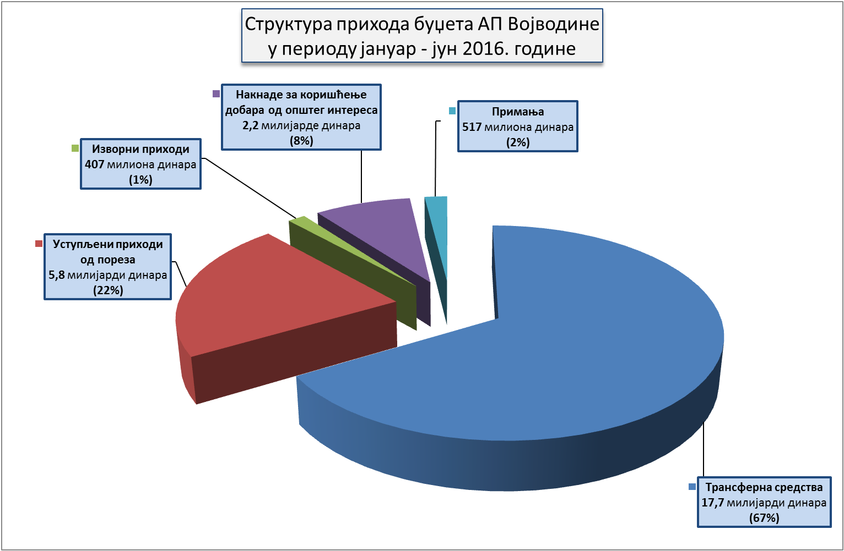

ОСТВАРЕНА СРЕДСТВА БУЏЕТА АП ВОЈВОДИНЕ
Табела 7 |  |  |  |  |  |  |  | У хиљадама динара
 |  | ПРИХОДИ И ПРИМАЊА  БУЏЕТА АП ВОЈВОДИНЕ  по врсти прихода | I-VI 2015. | % учешћа у укупном буџету АПВ | I-VI 2016. | % учешћа у укупном буџету АПВ | Номинални раст/пад  (4-2) | Стопа номиналног  раста/пада  (4:2)-100% | Стопа  реалног  раста/пада  (4:2)/101,0% -100%
 |  | 1 | 2 | 3 | 4 | 5 | 6 | 7 | 8
 | 1 | УСТУПЉЕНИ ПРИХОДИ ОД ПОРЕЗА | 6.051.966 | 22,6% | 5.778.182 | 21,7% | -273.784 | -4,5% | -5,5%
 | 1.1 | ПОРЕЗ НА ДОБИТ ПРАВНИХ ЛИЦА | 3.758.242 | 14,0% | 3.398.734 | 12,8% | -359.508 | -9,6% | -10,5%
 | 1.2 | ПОРЕЗ НА ЗАРАДЕ | 2.293.724 | 8,6% | 2.379.448 | 8,9% | 85.724 | 3,7% | 2,7%
 | 2 | ИЗВОРНИ ПРИХОДИ | 222.466 | 0,8% | 407.256 | 1,5% | 184.790 | 83,1% | 81,3%
 | 2.1 | ДОНАЦИЈЕ | 7.346 |  | 8.868 |  | 1.522 | 20,7% | 19,5%
 | 2.1.1 | Текуће донације од међународних организација | 1.962 |  |  |  | -1.962 | -100,0% | -100,0%
 | 2.1.2 | Текуће помоћи од ЕУ у корист нивоа АП Војводине | 5.384 |  | 8.868 |  | 3.484 | 64,7% | 63,1%
 | 2.2 | ДРУГИ ПРИХОДИ | 215.120 | 0,8% | 398.388 | 1,5% | 183.268 | 85,2% | 83,4%
 | 2.2.1 | Камате на средства буџета АП Војводине | 84.377 | 0,3% | 30.833 | 0,1% | -53.544 | -63,5% | -63,8%
 | 2.2.2 | Приходи које својом делатношћу остваре органи АП Војводине | 17.472 | 0,1% | 18.455 | 0,1% | 983 | 5,6% | 4,6%
 | 2.2.3 | Део добити јавног предузећа, према одлуци управног одбора јавног предузећа у корист нивоа АП Војводине | 264 |  | 163 |  | -101 | -38,3% | -38,9%
 | 2.2.4 | Административне таксе | 1.796 |  | 2.011 |  | 215 | 12,0% | 10,9%
 | 2.2.5 | Такса за озакоњење објеката у корист нивоа аутономне покрајине |  |  | 15.462 | 0,1% | 15.462
 | 2.2.6 | Приходи од давања у закуп, односно на коришћење непокретности у покрајинској својини које користе органи аутономне покрајине | 287 |  | 188 |  | -99 | -34,5% | -35,1%
 | 2.2.7 | Мешовити и неодређени приходи | 93.798 | 0,3% | 306.032 | 1,1% | 212.234 | 226,3% | 223,0%
 | 2.2.8 | Вишак прихода над расходима Републичке агенције за телекомуникације | 17.103 | 0,1% | 24.862 | 0,1% | 7.759 | 45,4% | 43,9%
 | 2.2.9 | Приходи од новчаних казни у корист нивоа АП Војводина | 23 |  | 352 |  | 329 | 1430,4% | 1415,3%
 | 2.2.10 | Текући добровољни трансфери од физичких и правних лица у корист нивоа АП Војводина |  |  | 30 |  | 30
 | 3 | НАКНАДЕ ЗА КОРИШЋЕЊЕ ДОБАРА  ОД ОПШТЕГ ИНТЕРЕСА | 2.487.439 | 9,2% | 2.203.424 | 8,1% | -284.015 | -11,4% | -12,3%
 | 3.1 | Накнаде за воде | 1.913.171 | 7,1% | 1.337.435 | 4,9% | -575.736 | -30,1% | -30,8%
 | 3.1.1 | Накнада за коришћење вода | 6 |  |  |  | -6 | -100,0% | -100,0%
 | 3.1.2 | Накнада за заштиту вода | 70 |  | 473 |  | 403 | 575,7% | 569,0%
 | 3.1.3 | Накнада за коришћење водног добра | 366.821 | 1,4% | 411.395 | 1,5% | 44.574 | 12,2% | 11,0%
 | 3.1.4 | Накнада за одводњавање | 1.298.722 | 4,8% | 722.619 | 2,7% | -576.103 | -44,4% | -44,9%
 | 3.1.5 | Накнада за коришћење водних објеката и система | 209.737 | 0,8% | 165.973 | 0,6% | -43.764 | -20,9% | -21,6%
 | 3.1.6 | Накнада за испуштену воду | 37.815 | 0,1% | 36.975 | 0,1% | -840 | -2,2% | -3,2%
 | 3.2 | Средства остварена од давања у закуп пољопривредног земљишта односно пољопривредног објекта у државној својини | 448.237 | 1,7% | 760.234 | 2,9% | 311.997 | 69,6% | 67,9%
 | 3.3 | Накнаде за шуме | 19.658 | 0,1% | 34.090 | 0,1% | 14.432 | 73,4% | 71,7%
 | 3.3.1 | Накнада за коришћење шума и шумског земљишта | 19.028 | 0,1% | 33.941 | 0,1% | 14.913 | 78,4% | 76,6%
 | 3.3.2 | Накнада за заштиту, коришћење и унапређење опште корисне функције шума | 630 |  | 149 |  | -481 | -76,3% | -76,6%
 | 3.4 | Накнада за коришћење минералних сировина и геотермалних ресурса | 80.787 | 0,3% | 48.143 | 0,2% | -32.644 | -40,4% | -41,0%
 | 3.5 | Накнаде за ловну карту | 12.812 |  | 12.049 |  | -763 | -6,0% | -6,9%
 | 3.6 | Накнада за коришћење ловостајем заштићених врста дивљачи | 5.891 |  | 5.228 |  | -663 | -11,3% | -12,1%
 | 3.7 | Накнада за коришћење рибарских подручја | 6.883 |  | 6.245 |  | -638 | -9,3% | -10,2%
I |  | ПРИХОДИ (1+2+3)  (без примања и трансферних средстава) | 8.761.871 | 32,6% | 8.388.862 | 31,3% | -373.009 | -4,3% | -5,2%
II |  | ПРИМАЊА | 723.045 | 2,6% | 517.039 | 1,9% | -206.006 | -28,5% | -29,2%
 | 1 | Примања од продаје нефинансијске имовине | 144 |  | 9.639 |  | 9.495 | 6593,8% | 6527,5%
 | 1.1 | Примања од продаје покретне имовине | 45 |  |  |  | -45 | -100,0% | -100,0%
 | 1.2 | Примања од продаје непокретности | 99 |  | 9.639 |  | 9.540 | 9636,4% | 9540,0%
 | 2 | Примања од задуживања и продаје финансијске имовине | 722.901 | 2,6% | 507.400 | 1,9% | -215.501 | -29,8% | -30,5%
 | 2.1 | Примања од продаје домаћих хартија од вредности, изузев акција, у корист нивоа АП Војводина | 495.992 | 1,8% |  |  | -495.992 | -100,0% | -100,0%
 | 2.2 | Примања од продаје домаћих акција и осталог капитала у корист нивоа АПВ | 4.254 |  | 271.309 | 1,0% | 267.055 | 6277,7% | 6214,6%
 | 2.3 | Примања од отплате кредита датих домаћинствима у земљи у корист нивоа АП Војводина | 222.655 | 0,8% | 236.091 | 0,9% | 13.436 | 6,0% | 5,0%
III |  | ПРИХОДИ И ПРИМАЊА (I+II)  (без трансферних средстава) | 9.484.916 | 35,2% | 8.905.901 | 33,2% | -579.015 | -6,1% | -7,0%
IV |  | ТРАНСФЕРНА СРЕДСТВА | 17.327.927 | 64,8% | 17.736.604 | 66,8% | 408.677 | 2,4% | 1,3%
 | 1 | Текући трансфери од других нивоа власти | 17.268.716 | 64,6% | 17.736.604 | 66,8% | 467.888 | 2,7% | 1,7%
 | 1.1 | За финансирање зарада у образовању | 13.126.866 | 49,1% | 13.583.361 | 51,2% | 456.495 | 3,5% | 2,5%
 | 1.2 | За финансирање ненаменског трансфера општинама и градовима | 3.776.220 | 14,1% | 3.746.120 | 14,1% | -30.100 | -0,8% | -1,8%
 | 1.3 | Остали текући трансфери | 365.630 | 1,4% | 406.524 | 1,5% | 40.894 | 11,2% | 10,1%
 | 1.4 | Текући трансфери градова у корист АП Војводине |  |  | 599 |  | 599
 | 2 | Капитални трансфери од Републике | 59.211 | 0,2% |  |  | -59.211 | -100,0% | -100,0%
V |  | ТЕКУЋИ ПРИХОДИ (I + IV) | 26.089.798 | 97,3% | 26.125.466 | 98,1% | 35.668 | 0,1% | -0,9%
VI |  | УКУПНА СРЕДСТВА БУЏЕТА АП ВОЈВОДИНЕ (III +IV) | 26.812.843 | 100,0% | 26.642.505 | 100,0% | -170.338 | -0,6% | -1,6%

КРЕТАЊЕ ОСТВАРЕНИХ СРЕДСТАВА БУЏЕТА АП ВОЈВОДИНЕ У ОДНОСУ НА ИСТИ ПЕРИОД 2015. ГОДИНЕ

Посматрано у односу на прво полугодиште 2015. године, приходи и примања буџета Покрајине смањени су за 170 милиона динара, или за 1%.
Узимајући у обзир остварени индекс потрошачких цена, средства буџета реално су смањена за 2%.

Номинални раст су исказале следеће врсте прихода:
- Трансферна средства од других нивоа власти - за 409 милиона динара, или за 2%.
У структури ових средстава раст су исказали: трансфери за финансирање зарада у образовању – за 456 милиона динара, или за 3%, као и остали текући трансфери – за 41 милион динара, или за 11%.
Средства усмерена покрајинском буџету на име ненаменског трансфера општинама и градовима бележе смањење за 30 милиона динара, или за 1%, док капитални трансфери из буџета Републике у првом полугодишту 2016. године нису остварени.
Текући трансфери градова у корист АП Војводине, који су у првом полугодишту 2016. године износили 599 хиљада динара, у истом периоду 2015. године нису били остварени.
- Изворни приходи остварили су раст за 185 милиона динара, или за 83%.
Међу изворним приходима највећи раст је забележен код мешовитих и неодређених прихода – за 212 милиона динара, или за 226%. Највећи део ових средстава потиче од прихода АП Војводине од Агенције за осигурање депозита по основу наплаћених потраживања - 181 милион динара.
- Примања од продаје нефинансијске имовине повећана су за 9 милиона динара.

Пад су исказале следеће врсте прихода:
- Накнаде за коришћење добара од општег интереса смањене су за 284 милиона динара, или за 11%.
У оквиру накнада највећи пад забележила су средства остварена од накнада за воде – смањење за 576 милиона динара, или за 30%, као и средства остварена од накнаде за коришћење минералних сировина и геотермалних ресурса – пад за 33 милиона динара, или за 40%.
Средства остварена од давања у закуп пољопривредног земљишта и пољопривредног објекта у државној својини исказала су раст за 312 милиона динара, или за 70%.
- Уступљени приходи од пореза смањени су за 274 милиона динара, или за 5%.
Смањење бележе приходи од пореза на добит правних лица – за 360 милиона динара, или за 10%, док су приходи од пореза на зараде повећани за 86 милиона динара, или за 4%.
- Примања од продаје финансијске имовине смањена су за 216 милиона динара, или за 30%.
У првом полугодишту 2015. године од примања од продаје домаћих хартија од вредности изузев акција остварена су средства у износу од 496 милиона динара, док у истом периоду 2016. године средства из овог извора нису остварена.
У првом полугодишту 2016. године примања од продаје домаћих акција и осталог капитала бележе раст за 267 милиона динара, као и примања од отплате датих кредита - раст за 13 милиона динара.
Номинална и процентуална структура прихода буџета АП Војводине у периоду јануар – јун 2015. и 2016. године дата је у следећем графичком приказу:
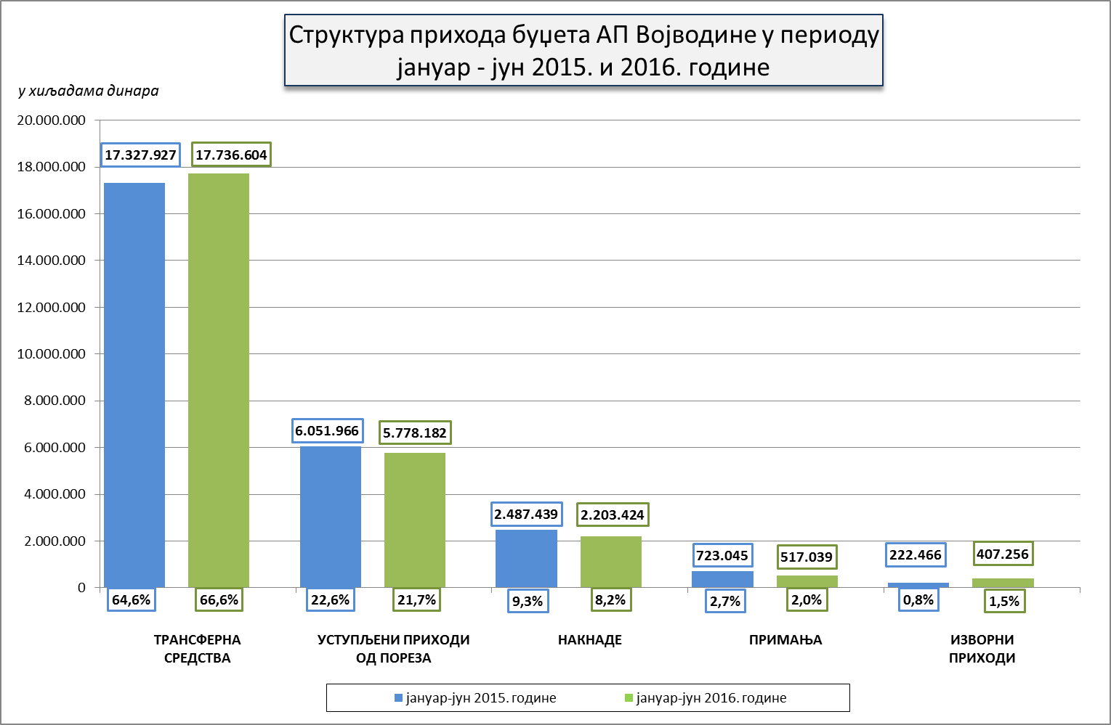

БУЏЕТИ ЈЕДИНИЦА ЛОКАЛНЕ САМОУПРАВЕ
Према подацима Министарства финансија укупни приходи и примања буџета општина и градова у Републици Србији у периоду јануар-јун 2016. године износили су 108,2 милијарде динара. У буџете општина и градова са територије АП Војводине усмерено је укупно 34,1 милијарда динара, или 31,5%.
У структури остварених средстава буџета јединица локалне самоуправе у Покрајини, посматрано по класама, из:
- Текућих прихода (Класа 7) остварено је 28,9 милијарди динара, или 85% средстава буџета. Посматрано у односу на остварење ових средстава на нивоу Републике Србије – 99 милијарди динара, остварени текући приходи буџета јединица локалне самоуправе у Покрајини учествовали су са 29%, што је за 2 процентнa поена изнад учешћа у становништву – 27%.
Уочава се веће учешће у оствареним изворним и уступљеним приходима – 30%, док је нешто ниже учешће у трансферним средствима – 27%, што одговара учешћу у становништву.
Веће учешће Покрајине у изворним и уступљеним приходима од учешћа у становништву јасно говори да је и фискални потенцијал војвођанских самоуправа изнад републичког просека. Тако су текући приходи буџета по становнику у Покрајини у периоду јануар-јун 2016. године износили 122 евра, и били су за 9% или за 10 евра изнад републичког просека – 112 евра.
- Од примања (Класа 8 и 9) остварено је 5,2 милијарде динара, или 15% средстава буџета јединица локалне самоуправе са територије АП Војводине.
Посматрано у односу на остварење ових средстава на нивоу Републике Србије – 9,3 милијарде динара, остварена примања у Покрајини учествовала су са 56%, што је знатно изнад учешћа у становништву.
Важно је напоменути да се највећи део ових средстава односи на примања од продаје нефинансијске имовине – 4,4 милијарде динара. Само је буџет града Новог Сада у мају месецу 2016. године, по овом основу остварио 4,1 милијарду динара, а на име примања од продаје земљишта.
УЧЕШЋЕ БУЏЕТА ОПШТИНА И ГРАДОВА СА ТЕРИТОРИЈЕ АП ВОЈВОДИНЕ У УКУПНИМ ПРИХОДИМА
И ПРИМАЊИМА БУЏЕТА ЛОКАЛНЕ САМОУПРАВЕ У РЕПУБЛИЦИ СРБИЈИ У ПЕРИОДУ ЈАНУАР - ЈУН 2016. ГОДИНЕ
Табела 8 |  | У милионима динара
Редни број | ПРИХОДИ БУЏЕТА ОПШТИНА И ГРАДОВА  ПО ИЗВОРИМА | РЕПУБЛИКА СРБИЈА | АП  ВОЈВОДИНА | УЧЕШЋЕ  АП ВОЈВОДИНЕ | СТРУКТУРА  БУЏЕТА  ЈЛС  СА ТЕРИТОРИЈЕ  АП ВОЈВОДИНЕ
 | 1 | 2 | 3 | 4 | 5
1 | ТЕКУЋИ ПРИХОДИ (класа 7) | 98.962,1 | 28.877,1 | 29,2% | 84,8%
1.1 | Изворни и уступљени приходи | 80.010,5 | 23.779,4 | 29,7% | 69,8%
1.2 | Трансфери од других нивоа власти (рачун 733) | 18.951,6 | 5.097,7 | 26,9% | 15,0%
2 | ПРИМАЊА | 9.282,8 | 5.194,6 | 56,0% | 15,2%
2.1 | Примања од продаје нефинансијске имовине (класа 8) | 5.346,9 | 4.377,8 | 81,9% | 12,8%
2.2 | Примања од задуживања и продаје финансијске имовине (класа 9) | 3.935,9 | 816,8 | 20,8% | 2,4%
 | УКУПНО (1+2) | 108.244,9 | 34.071,7 | 31,5% | 100,0%
3 | БРОЈ СТАНОВНИКА | 7.186.862 | 1.931.809 | 26,9%
4 | ТЕКУЋИ ПРИХОДИ ПО СТАНОВНИКУ (1)*1.000.000/(3) | 13.770 | 14.948 | 108,6%
5 | ТЕКУЋИ ПРИХОДИ ПО СТАНОВНИКУ У ЕВРИМА  (1 ЕВРО=122,9472) | 112 | 122 | 10

Посматрано у односу на исти период 2015. године, средства буџета општина и градова у АП Војводини повећана су за 5,3 милијарде динара, или номинално за 18%, што се може видети из Табеле 9.
На раст буџетских средстава јединица локалне самоуправе највише је утицало повећање примања од продаје нефинансијске имовине – повећање за 4,2 милијарде динаре, или за скоро двадесет пута. Наиме, у првом полугодишту 2015. године од наведених примања остварено је свега 214 милиона динара, док је у истом периоду 2016. године остварено 4,4 милијарде динара. Само град Нови Сад је у првом полугодишту 2016. године остварио од продаје земљишта 4,1 милијарду динара.
Обими буџета локалних самоуправа кретали су се у односу 1:90.
Са највише средстава располагао је град Нови Сад - са 11,4 милијарде динара, а са најмање општина Опово – са 127 милиона динара.
Од 45 локалних самоуправа, 17 јединица и то свих 8 градова:
- Нови Сад,
- Суботица,
- Панчево,
- Зрењанин,
- Сомбор,
- Сремска Митровица,
- Кикинда и
- Вршац
као и следећих 9 општина:
- Бачка Топола,
- Апатин,
- Кула,
- Врбас,
- Бачка Паланка,
- Бечеј,
- Рума,
- Инђија и
- Стара Пазова
располагале су са 79% укупно остварених средстава буџета свих локалних самоуправа у Покрајини.
Обими њихових буџета су се кретали у распону од 11,4 милијарде динара – Нови Сад до 433 милиона динара – Бачка Топола.

Осталих 28 општина је располагало са 7,1 милијардом динара, или са 21% средстава.
Обими њихових буџета кретали су се у распону од 382 милиона динара – Шид до 127 милиона динара – Опово.
Девет општина је имало буџете мање од 200 милиона динара, а што се може видети из следећих графичких приказа:
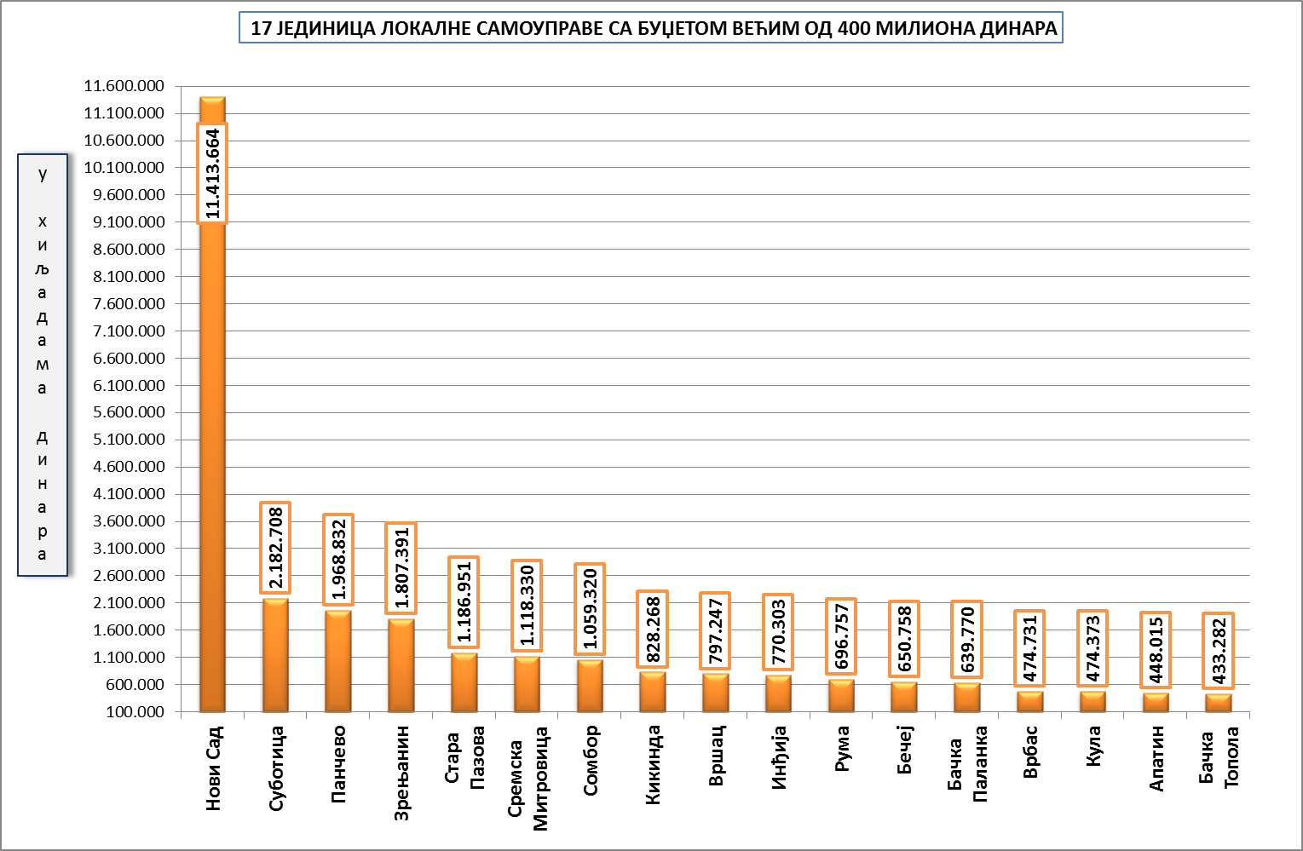
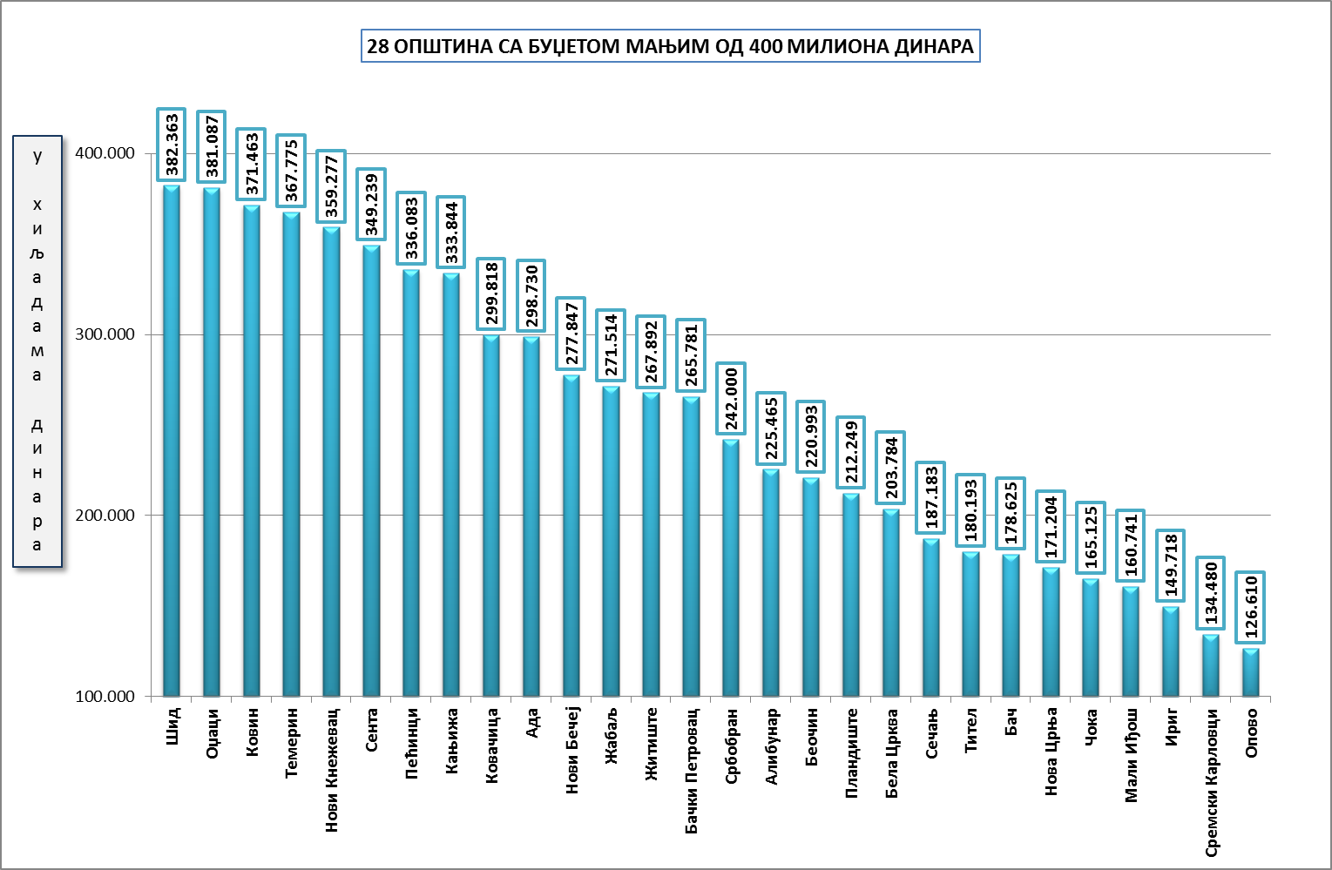

ОСТВАРЕНА СРЕДСТВА БУЏЕТА ОПШТИНА И ГРАДОВА У АП ВОЈВОДИНИ У ПЕРИОДУ ЈАНУАР-ЈУН 2016. ГОДИНЕ - ПО КЛАСАМА
Табела 9 |  |  |  |  |  |  |  | У хиљадама динара
Редни број | ГРАД/  ОПШТИНА | Укупна буџетска средства  I-VI 2015. | I-VI 2016. |  |  |  |  | Номи  нални раст/пад | % номиналног  раста/пада  7:2-100% | % реалног  раста/пада  (7:2)/101,0%-100%
Редни број | ГРАД/  ОПШТИНА | Укупна буџетска средства  I-VI 2015. | Текући приходи  (класа 7) |  | Примања  (класа 8+9) |  | Укупна  буџетска  средства | Номи  нални раст/пад | % номиналног  раста/пада  7:2-100% | % реалног  раста/пада  (7:2)/101,0%-100%
Редни број | ГРАД/  ОПШТИНА | Укупна буџетска средства  I-VI 2015. | У хиљадама динара | % учешћа | У хиљадама динара | % учешћа
 | 1 | 2 | 3 | 4=3:7 | 5 | 6=5:7 | 7=(3+2) | 8=(7-2) | 9 | 10
1 | Опово | 107.358 | 126.610 | 100,0% |  |  | 126.610 | 19.252 | 17,9% | 16,8%
2 | Сремски Карловци | 126.159 | 134.456 | 100,0% | 24 | 0,0% | 134.480 | 8.321 | 6,6% | 5,5%
3 | Ириг | 182.485 | 149.205 | 99,7% | 513 | 0,3% | 149.718 | -32.767 | -18,0% | -18,8%
4 | Мали Иђош | 188.420 | 160.741 | 100,0% |  |  | 160.741 | -27.679 | -14,7% | -15,5%
5 | Чока | 172.880 | 165.115 | 100,0% | 10 | 0,0% | 165.125 | -7.755 | -4,5% | -5,4%
6 | Нова Црња | 146.158 | 147.204 | 86,0% | 24.000 | 14,0% | 171.204 | 25.046 | 17,1% | 16,0%
7 | Бач | 230.450 | 178.240 | 99,8% | 385 | 0,2% | 178.625 | -51.825 | -22,5% | -23,3%
8 | Тител | 191.010 | 180.159 | 100,0% | 34 | 0,0% | 180.193 | -10.817 | -5,7% | -6,6%
9 | Сечањ | 177.048 | 167.175 | 89,3% | 20.008 | 10,7% | 187.183 | 10.135 | 5,7% | 4,7%
10 | Бела Црква | 182.384 | 203.751 | 100,0% | 33 | 0,0% | 203.784 | 21.400 | 11,7% | 10,6%
11 | Пландиште | 172.298 | 200.841 | 94,6% | 11.408 | 5,4% | 212.249 | 39.951 | 23,2% | 22,0%
12 | Беочин | 181.822 | 185.304 | 83,9% | 35.689 | 16,1% | 220.993 | 39.171 | 21,5% | 20,3%
13 | Алибунар | 230.954 | 209.685 | 93,0% | 15.780 | 7,0% | 225.465 | -5.489 | -2,4% | -3,3%
14 | Србобран | 197.225 | 241.460 | 99,8% | 540 | 0,2% | 242.000 | 44.775 | 22,7% | 21,5%
15 | Бачки Петровац | 229.202 | 265.283 | 99,8% | 498 | 0,2% | 265.781 | 36.579 | 16,0% | 14,8%
16 | Житиште | 309.325 | 267.892 | 100,0% |  |  | 267.892 | -41.433 | -13,4% | -14,3%
17 | Жабаљ | 298.517 | 271.514 | 100,0% |  |  | 271.514 | -27.003 | -9,0% | -9,9%
18 | Нови Бечеј | 294.734 | 277.577 | 99,9% | 270 | 0,1% | 277.847 | -16.887 | -5,7% | -6,7%
19 | Ада | 278.527 | 280.651 | 93,9% | 18.079 | 6,1% | 298.730 | 20.203 | 7,3% | 6,2%
20 | Ковачица | 256.499 | 289.730 | 96,6% | 10.088 | 3,4% | 299.818 | 43.319 | 16,9% | 15,7%
21 | Кањижа | 333.843 | 333.844 | 100,0% |  |  | 333.844 | 1 | 0,0% | -1,0%
22 | Пећинци | 328.929 | 316.181 | 94,1% | 19.902 | 5,9% | 336.083 | 7.154 | 2,2% | 1,2%
23 | Сента | 305.322 | 349.239 | 100,0% |  |  | 349.239 | 43.917 | 14,4% | 13,3%
24 | Нови Кнежевац | 158.302 | 320.277 | 89,1% | 39.000 | 10,9% | 359.277 | 200.975 | 127,0% | 124,7%
25 | Темерин | 315.994 | 297.972 | 81,0% | 69.803 | 19,0% | 367.775 | 51.781 | 16,4% | 15,2%
26 | Ковин | 354.817 | 369.345 | 99,4% | 2.118 | 0,6% | 371.463 | 16.646 | 4,7% | 3,7%
27 | Оџаци | 361.061 | 381.087 | 100,0% |  |  | 381.087 | 20.026 | 5,5% | 4,5%
28 | Шид | 367.660 | 382.247 | 100,0% | 116 | 0,0% | 382.363 | 14.703 | 4,0% | 3,0%
29 | Бачка Топола | 391.186 | 433.282 | 100,0% |  |  | 433.282 | 42.096 | 10,8% | 9,7%
30 | Апатин | 395.455 | 433.905 | 96,9% | 14.110 | 3,1% | 448.015 | 52.560 | 13,3% | 12,2%
31 | Кула | 576.131 | 465.339 | 98,1% | 9.034 | 1,9% | 474.373 | -101.758 | -17,7% | -18,5%
32 | Врбас | 462.915 | 474.596 | 100,0% | 135 | 0,0% | 474.731 | 11.816 | 2,6% | 1,5%
33 | Бачка Паланка | 568.832 | 638.386 | 99,8% | 1.384 | 0,2% | 639.770 | 70.938 | 12,5% | 11,4%
34 | Бечеј | 432.216 | 631.662 | 97,1% | 19.096 | 2,9% | 650.758 | 218.542 | 50,6% | 49,1%
35 | Рума | 634.064 | 687.417 | 98,7% | 9.340 | 1,3% | 696.757 | 62.693 | 9,9% | 8,8%
36 | Инђија | 746.813 | 749.878 | 97,3% | 20.425 | 2,7% | 770.303 | 23.490 | 3,1% | 2,1%
37 | Вршац | 965.085 | 787.685 | 98,8% | 9.562 | 1,2% | 797.247 | -167.838 | -17,4% | -18,2%
38 | Кикинда | 893.337 | 825.679 | 99,7% | 2.589 | 0,3% | 828.268 | -65.069 | -7,3% | -8,2%
39 | Сомбор | 938.948 | 1.048.898 | 99,0% | 10.422 | 1,0% | 1.059.320 | 120.372 | 12,8% | 11,7%
40 | Сремска Митровица | 894.003 | 922.546 | 82,5% | 195.784 | 17,5% | 1.118.330 | 224.327 | 25,1% | 23,9%
41 | Стара Пазова | 1.041.702 | 1.181.498 | 99,5% | 5.453 | 0,5% | 1.186.951 | 145.249 | 13,9% | 12,8%
42 | Зрењанин | 1.761.134 | 1.633.460 | 90,4% | 173.931 | 9,6% | 1.807.391 | 46.257 | 2,6% | 1,6%
43 | Панчево | 1.979.101 | 1.892.902 | 96,1% | 75.930 | 3,9% | 1.968.832 | -10.269 | -0,5% | -1,5%
44 | Суботица | 1.912.279 | 2.078.311 | 95,2% | 104.397 | 4,8% | 2.182.708 | 270.429 | 14,1% | 13,0%
45 | Нови Сад | 7.515.082 | 7.138.905 | 62,5% | 4.274.759 | 37,5% | 11.413.664 | 3.898.582 | 51,9% | 50,4%
 | ОПШТИНЕ | 11.928.697 | 12.548.748 | 97,3% | 347.275 | 2,7% | 12.896.023 | 967.326 | 8,1% | 7,0%
 | ГРАДОВИ | 16.858.969 | 16.328.386 | 77,1% | 4.847.374 | 22,9% | 21.175.760 | 4.316.791 | 25,6% | 24,4%
 | УКУПНО | 28.787.666 | 28.877.134 | 84,8% | 5.194.649 | 15,2% | 34.071.783 | 5.284.117 | 18,4% | 17,2%

ТЕКУЋИ ПРИХОДИ

Будући да примања од задуживања јединица локалних самуоправа могу да искриве слику њиховог фискалног потенцијала, у овом поглављу Информације акценат је стављен на анализу остварења текућих прихода буџета - прихода од пореза, накнада, такса и трансферних средстава.
Наиме, текући приходи буџета исказани по врстама, обиму и по становнику најприближније осликавају фискални потенцијал локалне самоуправе.
У периоду јануар-јун 2016. године буџети општина и градова су из текућих прихода остварили 28,9 милијарди динара.
Посматрано по врстама прихода из:
- уступљених прихода остварено је 14,8 милијарди динара и они су просечно учествовали са 51%,
- изворних прихода остварено је 9 милијарди динара, или 31% и
- трансферних средстава од других нивоа власти остварено је 5,1 милијарда динара, или 18% укупних текућих прихода.

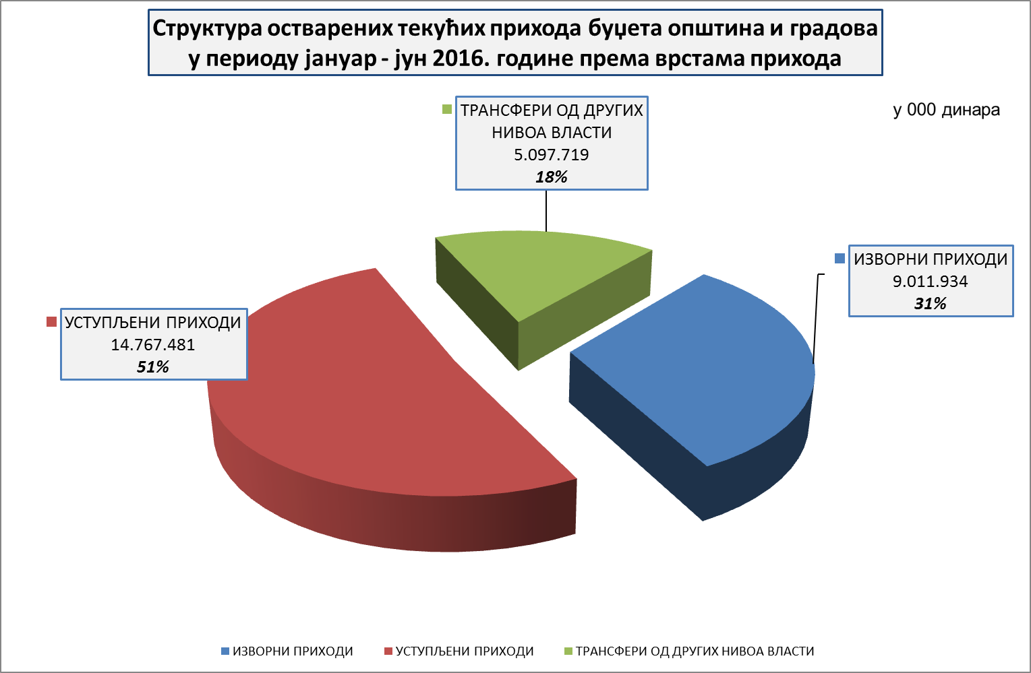

Уступљени приходи су код општина учествовали са 45%, а код градова са 56%.
Код општина су приближно учешће имали изворни приходи и трансферна средства од других нивоа власти – 26%, односно 29%.
За разлику од општина, код градова су изворни приходи били скоро четири пута већи од трансферних средстава и у укупним текућим приходима су учествовали са 35%, док је учешће трансферних средстава било 9%.
Што је локална самоуправа развијенија, а тиме и фискално самосталнија и јача - то је и однос између изворних и трансферних средстава већи.
Тако су у буџету Новог Сада изворни приходи били преко шест пута већи од износа трансферних средстава, а што се може видети из следеће табеле:

ОСТВАРЕНИ ТЕКУЋИ ПРИХОДИ БУЏЕТА ОПШТИНА И ГРАДОВА АП ВОЈВОДИНЕ У ПЕРИОДУ ЈАНУАР-ЈУН 2016. ГОДИНЕ
Табела 10 |  |  |  | У хиљадама динара
 | ВРСТЕ ПРИХОДА | УКУПНО  ОПШТИНЕ | %  учешћа | УКУПНО ГРАДОВИ | %  учешћа | ГРАД  НОВИ САД | %  учешћа | УКУПНО  ЈЛС  (2 + 4) | %  учешћа
 | 1 | 2 | 3 | 4 | 5 | 6 | 7 | 8 | 9
1 | ИЗВОРНИ ПРИХОДИ | 3.272.792 | 26,1% | 5.739.142 | 35,1% | 2.708.458 | 37,9% | 9.011.934 | 31,2%
2 | УСТУПЉЕНИ ПРИХОДИ | 5.645.539 | 45,0% | 9.121.942 | 55,9% | 4.000.111 | 56,0% | 14.767.481 | 51,1%
3 | ТРАНСФЕРИ ОД ДРУГИХ НИВОА ВЛАСТИ | 3.630.417 | 28,9% | 1.467.302 | 9,0% | 430.336 | 6,1% | 5.097.719 | 17,7%
 | ТЕКУЋИ ПРИХОДИ (1+2+3) | 12.548.748 | 100,0% | 16.328.386 | 100,0% | 7.138.905 | 100,0% | 28.877.134 | 100,0%

Посматрано по појединим облицима прихода највише средстава јединице локалне самоуправе су оствариле од:
- пореза на зараде – 10,5 милијарди динара, или 36%,
- пореза на имовину „у статици“ – 4,3 милијарде динара, или 15%,
- ненаменских трансфера – 3,7 милијарди динара, или 13% и од
- пореза на пренос апсолутних права – 1,1 милијарда динара, или 4%.
Ова четири облика прихода чинили су 68% укупно остварених текућих прихода буџета општина и градова.
Сви остали приходи су појединачно посматрано учествовали са мање од 3,6%.

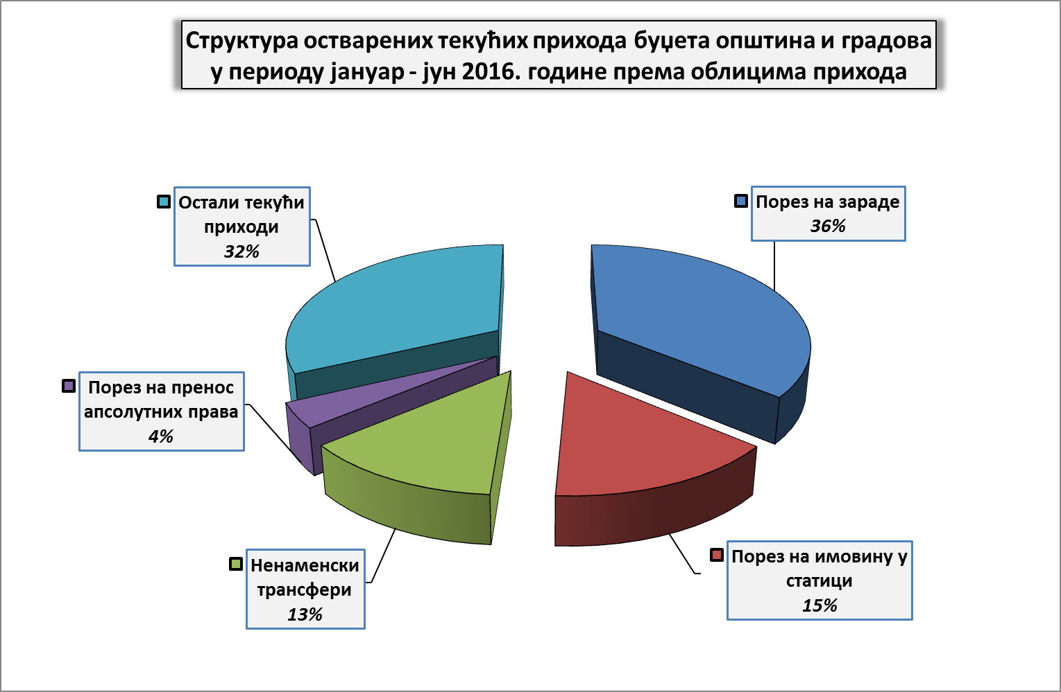

У односу на исти период 2015. године укупни текући приходи буџета општина и градова повећани су за 1,3 милијарде динара, или за 4,5%.
Најзначајнији номинални раст исказали су приходи остварени од:
- капиталних наменских трансфера од АП Војводине – за 424 милиона динара, или за 70%,
- средстава остварених од давања у закуп пољопривредног земљишта – за 416 милиона динара, или за 70% и
- пореза на зараде – за 408 милиона динара, или за 4%.
Највеће смањење исказали су:
- закупнина за грађевинско земљиште – за 161 милион динара, или за 74%,
- накнада за коришћење минералних сировина и геотермалних ресурса – за 131 милион динара, или за 40% и
- приходи органа – за 59 милиона динара, или за 52%.
Како је у првом полугодишту 2016. године од укинуте накнаде за уређивање грађевинског земљишта забележено смањење прихода за 581 милион динара, а од новоуведеног доприноса за уређивање грађевинског земљишта раст у износу од 346 милиона динара, може се закључити да је крајњи ефекат наплате средстава за уређење грађевинског земљишта у првом полугодишту 2016. године - смањење прихода за 234 милиона динара.
У Табели IV у прилогу Информације дат је приказ трансферних средстава које су јединице локалне самоуправе оствариле у периоду јануар-јун 2016. године.
Текући приходи буџета јединица локалне самоуправе по врстама и облицима прихода, као и остварени раст, односно пад текућих прихода, може се видети из следеће табеле:
ОСТВАРЕНИ ТЕКУЋИ ПРИХОДИ БУЏЕТА ОПШТИНА И ГРАДОВА АП ВОЈВОДИНЕ У ПЕРИОДУ ЈАНУАР-ЈУН 2015. И 2016. ГОДИНЕ
Табела 11 |  |  |  |  |  |  |  |  |  |  |  | У хиљадама динара
 | ОБЛИЦИ ПРИХОДА | Укупно јединице локалне самоуправе  I-VI 2015. | I-VI 2016. |  |  |  |  |  |  |  | Номинални раст/пад  (9-2) | Стопа номиналног раста/пада  (9:2)-100% | Стопа реалног раста/пада  (9:2)/101,0%-100%
 | ОБЛИЦИ ПРИХОДА | Укупно јединице локалне самоуправе  I-VI 2015. | ОПШТИНЕ | %  учешћа | УКУПНО ГРАДОВИ | %  учешћа | ГРАД  НОВИ САД | %  учешћа | УКУПНО  ЈЛС  (3 + 5) | %  учешћа | Номинални раст/пад  (9-2) | Стопа номиналног раста/пада  (9:2)-100% | Стопа реалног раста/пада  (9:2)/101,0%-100%
 | 1 | 2 | 3 | 4 | 5 | 6 | 7 | 8 | 9 | 10 | 11 | 12 | 13
I | ИЗВОРНИ ПРИХОДИ (од 1 до 26) | 9.032.613 | 3.272.792 | 26,1% | 5.739.142 | 35,1% | 2.708.458 | 37,9% | 9.011.934 | 31,2% | -20.679 | -0,2% | -1,2%
1 | Порез на имовину "у статици" | 4.156.114 | 1.619.439 | 12,9% | 2.728.177 | 16,7% | 1.261.657 | 17,7% | 4.347.616 | 15,1% | 191.502 | 4,6% | 3,6%
2 | Мешовити, неодређени и остали приходи | 354.549 | 434.809 | 3,5% | 258.595 | 1,6% | 93.749 | 1,3% | 693.404 | 2,4% | 338.855 | 95,6% | 93,6%
3 | Посебна накнада за заштиту и унапређење  животне средине | 669.285 | 228.786 | 1,8% | 448.822 | 2,7% | 102.289 | 1,4% | 677.608 | 2,3% | 8.323 | 1,2% | 0,2%
4 | Приходи од продаје добара и услуга или закупа од стране тржишних организација | 565.230 | 71.399 | 0,6% | 493.869 | 3,0% | 315.429 | 4,4% | 565.268 | 2,0% | 38 | 0,0% | -1,0%
5 | Допринос за уређивање грађевинског земљишта | 165.496 | 18.097 | 0,1% | 493.311 | 3,0% | 376.572 | 5,3% | 511.408 | 1,8% | 345.912 | 209,0% | 206,0%
6 | Комуналнa такса за држање моторних, друмских и прикључних возила, осим пољопривредних возила и машина | 388.229 | 172.404 | 1,4% | 244.029 | 1,5% | 101.362 | 1,4% | 416.433 | 1,4% | 28.204 | 7,3% | 6,2%
7 | Самодоприноси | 397.074 | 226.694 | 1,8% | 132.196 | 0,8% | 11 | 0,0% | 358.890 | 1,2% | -38.184 | -9,6% | -10,5%
8 | Комунална такса за истицање фирме | 350.302 | 130.821 | 1,0% | 211.933 | 1,3% | 96.059 | 1,3% | 342.754 | 1,2% | -7.548 | -2,2% | -3,1%
9 | Приходи од новчаних казни | 155.654 | 71.737 | 0,6% | 108.123 | 0,7% | 44.372 | 0,6% | 179.860 | 0,6% | 24.206 | 15,6% | 14,4%
10 | Комунална такса за коришћење простора на јавним површинама | 146.715 | 21.195 | 0,2% | 116.736 | 0,7% | 84.915 | 1,2% | 137.931 | 0,3% | -8.784 | -6,0% | -6,9%
11 | Остале комуналне таксе | 102.169 | 6.627 | 0,1% | 98.857 | 0,6% | 33.451 | 0,5% | 105.484 | 0,4% | 3.315 | 3,2% | 2,2%
12 | Приходи од камата | 148.479 | 31.122 | 0,2% | 70.472 | 0,4% | 45.327 | 0,6% | 101.594 | 0,4% | -46.885 | -31,6% | -32,3%
13 | Накнада за уређивање грађевинског земљишта | 671.110 | 26.952 | 0,2% | 63.608 | 0,4% | 37.362 | 0,5% | 90.560 | 0,3% | -580.550 | -86,5% | -86,6%
14 | Накнада за коришћење грађевинског земљишта | 115.543 | 25.697 | 0,2% | 59.915 | 0,4% | 20.841 | 0,3% | 85.612 | 0,3% | -29.931 | -25,9% | -26,6%
15 | Такса за озакоњење објеката | 0 | 24.651 | 0,2% | 49.119 | 0,3% | 21.291 | 0,4% | 73.770 | 0,3% | 73.770
16 | Приходи од закупнине за грађевинско земљиште | 218.664 | 33.754 | 0,3% | 23.649 | 0,1% | 4.488 | 0,1% | 57.403 | 0,2% | -161.261 | -73,7% | -74,0%
17 | Приходи органа | 114.219 | 25.145 | 0,2% | 29.859 | 0,2% | 17.064 | 0,2% | 55.004 | 0,2% | -59.215 | -51,8% | -52,3%
18 | Административне таксе | 63.949 | 28.206 | 0,2% | 24.557 | 0,2% | 15.986 | 0,2% | 52.763 | 0,2% | -11.186 | -17,5% | -18,3%
19 | Боравишна такса | 33.656 | 19.371 | 0,2% | 25.121 | 0,2% | 13.645 | 0,2% | 44.492 | 0,2% | 10.836 | 32,2% | 30,9%
20 | Приходи од продаје добара и услуга од стране тржишних организација | 71.623 | 10.633 | 0,1% | 24.965 | 0,2% | 0 | 0,0% | 35.598 | 0,1% | -36.025 | -50,3% | -50,8%
21 | Донације | 88.275 | 30.633 | 0,2% | 1.354 | 0,0% | 740 | 0,0% | 31.987 | 0,1% | -56.288 | -63,8% | -64,1%
22 | Комунална такса за коришћење рекламних паноа | 25.989 | 3.287 | 0,0% | 24.428 | 0,1% | 21.656 | 0,3% | 27.715 | 0,1% | 1.726 | 6,6% | 5,6%
23 | Добровољни трансфери од физичких и правних лица | 22.285 | 9.036 | 0,1% | 5.461 | 0,0% | 192 | 0,0% | 14.497 | 0,1% | -7.788 | -34,9% | -35,6%
24 | Накнада по основу конверзије права коришћења у право својине | 2.200 | 2.234 | 0,0% | 650 | 0,0% | 0 | 0,0% | 2.884 | 0,0% | 684 | 31,1% | 29,8%
25 | Накнада за употребу општинских путева | 1.670 | 63 | 0,0% | 1.336 | 0,0% | 0 | 0,0% | 1.399 | 0,0% | -271 | -16,2% | -17,1%
26 | Дивиденде буџета општина и градова | 4.134 | 0 | 0,0% | 0 | 0,0% | 0 | 0,0% | 0 | 0,0% | -4.134 | -100,0% | -100,0%

 |  |  |  |  |  |  |  |  |  |  | У хиљадама динара
 | ОБЛИЦИ ПРИХОДА | Укупно јединице локалне самоуправе  I-VI 2015. | I-VI 2016. |  |  |  |  |  |  |  | Номинални раст/пад  (9-2) | Стопа номиналног раста/пада  (9:2)-100% | Стопа реалног раста/пада  (9:2)/101,0%-100%
 | ОБЛИЦИ ПРИХОДА | Укупно јединице локалне самоуправе  I-VI 2015. | ОПШТИНЕ | %  учешћа | УКУПНО ГРАДОВИ | %  учешћа | ГРАД  НОВИ САД | %  учешћа | УКУПНО  ЈЛС  (3 + 5) | %  учешћа | Номинални раст/пад  (9-2) | Стопа номиналног раста/пада  (9:2)-100% | Стопа реалног раста/пада  (9:2)/101,0%-100%
 | 1 | 2 | 3 | 4 | 5 | 6 | 7 | 8 | 9 | 10 | 11 | 12 | 13
II | УСТУПЉЕНИ ПРИХОДИ (А+Б) | 13.851.077 | 5.645.539 | 45,0% | 9.121.942 | 55,9% | 4.000.111 | 56,0% | 14.767.481 | 51,1% | 916.404 | 6,6% | 5,6%
А | Порез на зараде | 10.069.019 | 3.705.684 | 29,5% | 6.770.936 | 41,5% | 3.038.013 | 42,6% | 10.476.620 | 36,3% | 407.601 | 4,0% | 3,0%
Б | Остали уступљени приходи (oд 1 до 15) | 3.782.058 | 1.939.855 | 15,5% | 2.351.006 | 14,4% | 962.098 | 13,4% | 4.290.861 | 14,8% | 508.803 | 13,5% | 12,3%
1 | Порез на пренос апсолутних права | 1.002.501 | 407.823 | 3,2% | 681.560 | 4,2% | 368.622 | 5,2% | 1.089.383 | 3,8% | 86.882 | 8,7% | 7,6%
2 | Средства остварена од давања у закуп пољопривредног земљишта | 597.649 | 654.674 | 5,2% | 359.164 | 2,2% | 12.927 | 0,2% | 1.013.838 | 3,5% | 416.189 | 69,6% | 68,0%
3 | Порез на друге приходе | 904.044 | 363.696 | 2,9% | 642.132 | 3,9% | 321.287 | 4,5% | 1.005.828 | 3,5% | 101.784 | 11,3% | 10,2%
4 | Порез на приходе од самoсталне делатности | 792.293 | 341.998 | 2,7% | 469.183 | 2,9% | 216.775 | 3,0% | 811.181 | 2,8% | 18.888 | 2,4% | 1,4%
5 | Накнада за коришћење минералних сировина и геотермалних ресурса | 323.147 | 87.873 | 0,7% | 104.697 | 0,6% | 2.324 | 0,0% | 192.570 | 0,7% | -130.577 | -40,4% | -41,0%
6 | Порез на наслеђе и поклон | 65.282 | 39.462 | 0,3% | 30.914 | 0,2% | 11.172 | 0,2% | 70.376 | 0,2% | 5.094 | 7,8% | 6,7%
7 | Порез на приходе од давања у закуп покретних  ствари | 34.957 | 13.153 | 0,1% | 25.151 | 0,2% | 11.745 | 0,1% | 38.304 | 0,1% | 3.347 | 9,6% | 8,5%
8 | Порез на приходе спортиста и спортских стручњака | 35.026 | 7.552 | 0,1% | 29.467 | 0,2% | 14.451 | 0,2% | 37.019 | 0,1% | 1.993 | 5,7% | 4,6%
9 | Накнадe за шуме | 8.154 | 8.977 | 0,1% | 5.569 | 0,0% | 1.703 | 0,0% | 14.546 | 0,1% | 6.392 | 78,4% | 76,6%
10 | Накнаде за загађивање животне средине | 17.255 | 7.589 | 0,2% | 4.434 | 0,0% | 296 | 0,0% | 12.023 | 0,0% | -5.232 | -30,3% | -31,0%
11 | Накнада за промену намене обрадивог пољопривредног земљишта | 5.452 | 6.235 | 0,0% | 1.343 | 0,0% | 754 | 0,0% | 7.578 | 0,0% | 2.126 | 39,0% | 37,6%
12 | Порез на приход од пољопривреде и шумарства | -364 | 151 | 0,0% | 22 | 0,0% | -24 | 0,0% | 173 | 0,0% | 537 | -147,5% | -147,1%
13 | Годишња накнада за друмска моторна возила, тракторе и прикључна возила | 35 | 10 | 0,0% | 45 | 0,0% | 35 | 0,0% | 55 | 0,0% | 20 | 57,1% | 55,6%
14 | Порез на фонд зарада | 105 | 14 | 0,0% | 30 | 0,0% | 6 | 0,0% | 44 | 0,0% | -61 | -58,1% | -58,5%
15 | Порез на приходе од непокретности | -3.478 | 648 | 0,0% | -2.705 | 0,0% | 25 | 0,0% | -2.057 | 0,0% | 1.421 | -40,9% | -41,4%
III | ТРАНСФЕРИ ОД ДРУГИХ НИВОА ВЛАСТИ | 4.742.992 | 3.630.417 | 28,9% | 1.467.302 | 9,0% | 430.336 | 6,1% | 5.097.719 | 17,7% | 354.727 | 7,5% | 6,4%
1 | Трансфери из буџера АП Војводине (од 1.1 до 1.3) | 4.571.595 | 3.518.776 | 28,0% | 1.434.771 | 8,7% | 430.336 | 6,1% | 4.953.547 | 17,0% | 381.952 | 8,4% | 7,3%
1.1 | Ненаменски трансфер | 3.776.220 | 2.629.326 | 21,0% | 1.116.794 | 6,8% | 382.784 | 5,4% | 3.746.120 | 13,0% | -30.100 | -0,8% | -1,8%
1.2 | Текући наменски трансфер од АП Војводине | 190.734 | 106.692 | 0,9% | 72.026 | 0,4% | 1.191 | 0,0% | 178.718 | 0,5% | -12.016 | -6,3% | -7,2%
1.3 | Капитални наменски трансфер од АП Војводине | 604.641 | 782.758 | 6,1% | 245.951 | 1,5% | 46.361 | 0,7% | 1.028.709 | 3,5% | 424.068 | 70,1% | 68,5%
2 | Трансфери из буџета Републике Србије | 171.384 | 111.641 | 0,9% | 32.531 | 0,3% | 0 | 0,0% | 144.172 | 0,7% | -27.212 | -15,9% | -16,7%
3 | Трансфери од општина у корист нивоа градова | 0 | 0 | 0,0% | 0 | 0,0% | 0 | 0,0% | 0 | 0,0% | 0
4 | Трансфери од градова у корист нивоа општина | 13 | 0 | 0,0% | 0 | 0,0% | 0 | 0,0% | 0 | 0,0% | -13 | -100,0% | -100,0%
 | ТЕКУЋИ ПРИХОДИ ( I+II+III) | 27.626.682 | 12.548.748 | 100,0% | 16.328.386 | 100,0% | 7.138.905 | 100,0% | 28.877.134 | 100,0% | 1.250.452 | 4,5% | 3,5%

У првом полугодишту 2016. године буџети општина су остварили 12,5 милијарди динара текућих прихода, а буџети градова – 16,3 милијарде динара, од чега је сам град Нови Сад остварио 7,1 милијарду динара.
У односу на исти период 2015. године текући приходи буџета општина и градова повећани су за 1,3 милијарде динара, или у просеку за 4,5%.
Текући приходи буџета општина су повећани за 895 милиона динара, или за 8%, док су текући приходи буџета градова повећани за 356 милиона динара, или за 2%.
Од 45 јединица локалне самоуправе, 12 општина и градови Панчево и Кикинда исказали су номинални пад текућих прихода буџета у односу на остварење у периоду јануар-јун 2015. године.
Процентуално, највећи пад текућих прихода буџета имале су општине:
- Бач – за 23%,
- Кула – за 19%,
- Житиште – за 13% и
- Ириг – за 11%.
Пад текућих прихода буџета општине Бач последица је мање наплате средстава од давања у закуп пољопривредног земљишта односно пољопривредног објекта у државној својини – за 32 милиона динара, затим комуналне таксе за коришћење простора на јавним површинама – за 5,5 милиона динара, за колико је мање наплаћено и средстава од самодоприноса.
На пад текућих прихода буџета општине Кула највише је утицало смањење прихода од пореза на пренос апсолутних права – за 61 милион динара, затим од давања у закуп пољопривредног земљишта односно пољопривредног објекта у државној својини – за 13 милиона динара, пореза на приходе од самосталне делатности – за 9 милиона динара, као и смањење прихода од посебне накнаде за заштиту и унапређење животне средине – за 8 милиона динара.
Највећи раст текућих прихода имале су следеће општине:
- Нови Кнежевац – за 102%,
- Бечеј – за 48%,
- Стара Пазова - за 29%,
- Србобран – за 22,5% и
- Бачки Петровац – за 20%.
На раст текућих прихода општине Нови Кнежевац највећи утицај је имала уплата капиталног наменског трансфера од АП Војводине у износу од 178 милиона динара.
На повећања текућих прихода буџета општине Бечеј утицало је повећање наплате средстава од давања у закуп пољопривредног земљишта, односно пољопривредног објета у државној својини – за 147 милиона динара, затим повећаног капиталног трансфера из буџета АП Војводине – за 30 милиона, као и раста прихода од пореза на зараде – за 16 милиона динара.

ТЕКУЋИ ПРИХОДИ БУЏЕТА ОПШТИНА И ГРАДОВА АП ВОЈВОДИНЕ У ПЕРИОДУ ЈАНУАР-ЈУН 2015. И 2016. ГОДИНЕ

Табела 12 |  |  |  |  | У хиљадама динара
Ред.  број | НАЗИВ ОПШТИНЕ | Број  становника  (коначни резултати пописа 2011.) | ТЕКУЋИ ПРИХОДИ |  | РАСТ/ПАД
Ред.  број | НАЗИВ ОПШТИНЕ | Број  становника  (коначни резултати пописа 2011.) | I-VI 2015. | I-VI 2016. | Номинални раст/пад  4-3 | Стопа  номиналног  раста/пада  (4:3)-100% | Стопа  реалног раста/пада  (4:3)/101,0%-100%
 | 1 | 2 | 3 | 4 | 5 | 6 | 7
1 | Нови Кнежевац | 11.269 | 158.302 | 320.277 | 161.975 | 102,3% | 100,3%
2 | Бечеј | 37.351 | 427.954 | 631.662 | 203.708 | 47,6% | 46,1%
3 | Стара Пазова | 65.792 | 916.702 | 1.181.497 | 264.795 | 28,9% | 27,6%
4 | Србобран | 16.317 | 197.130 | 241.460 | 44.330 | 22,5% | 21,3%
5 | Бачки Петровац | 13.418 | 221.696 | 265.283 | 43.587 | 19,7% | 18,5%
6 | Опово | 10.440 | 107.317 | 126.610 | 19.293 | 18,0% | 16,8%
7 | Пландиште | 11.336 | 172.298 | 200.841 | 28.543 | 16,6% | 15,4%
8 | Рума | 54.339 | 596.910 | 687.418 | 90.508 | 15,2% | 14,0%
9 | Сента | 23.316 | 305.322 | 349.239 | 43.917 | 14,4% | 13,3%
10 | Ковачица | 25.274 | 256.368 | 289.730 | 33.362 | 13,0% | 11,9%
11 | Бачка Паланка | 55.528 | 568.832 | 638.386 | 69.554 | 12,2% | 11,1%
12 | Сомбор | 85.903 | 936.653 | 1.048.899 | 112.246 | 12,0% | 10,9%
13 | Бела Црква | 17.367 | 182.324 | 203.751 | 21.427 | 11,8% | 10,6%
14 | Бачка Топола | 33.321 | 390.708 | 433.282 | 42.574 | 10,9% | 9,8%
15 | Апатин | 28.929 | 395.455 | 433.905 | 38.450 | 9,7% | 8,6%
16 | Суботица | 141.554 | 1.897.756 | 2.078.310 | 180.554 | 9,5% | 8,4%
17 | Шид | 34.188 | 356.492 | 382.247 | 25.755 | 7,2% | 6,2%
18 | Ада | 16.991 | 263.075 | 280.652 | 17.577 | 6,7% | 5,6%
19 | Сремски Карловци | 8.750 | 126.159 | 134.455 | 8.296 | 6,6% | 5,5%
20 | Пећинци | 19.720 | 298.921 | 316.181 | 17.260 | 5,8% | 4,7%
21 | Оџаци | 30.154 | 361.061 | 381.087 | 20.026 | 5,5% | 4,5%
22 | Ковин | 33.722 | 352.555 | 369.345 | 16.790 | 4,8% | 3,7%
23 | Зрењанин | 123.362 | 1.573.737 | 1.633.460 | 59.723 | 3,8% | 2,8%
24 | Сремска Митровица | 79.940 | 892.958 | 922.546 | 29.588 | 3,3% | 2,3%
25 | Кањижа | 25.343 | 325.251 | 333.844 | 8.593 | 2,6% | 1,6%
26 | Врбас | 42.092 | 462.915 | 474.596 | 11.681 | 2,5% | 1,5%
27 | Беочин | 15.726 | 181.776 | 185.304 | 3.528 | 1,9% | 0,9%
28 | Нови Сад | 341.625 | 7.033.923 | 7.138.905 | 104.982 | 1,5% | 0,5%
29 | Нова Црња | 10.272 | 146.158 | 147.204 | 1.046 | 0,7% | -0,3%
30 | Инђија | 47.433 | 744.588 | 749.878 | 5.290 | 0,7% | -0,3%
31 | Вршац | 52.026 | 784.396 | 787.685 | 3.289 | 0,4% | -0,6%
32 | Панчево | 123.414 | 1.963.067 | 1.892.902 | -70.165 | -3,6% | -4,5%
33 | Чока | 11.398 | 172.871 | 165.115 | -7.756 | -4,5% | -5,4%
34 | Нови Бечеј | 23.925 | 293.781 | 277.577 | -16.204 | -5,5% | -6,5%
35 | Тител | 15.738 | 190.773 | 180.159 | -10.614 | -5,6% | -6,5%
36 | Сечањ | 13.267 | 177.074 | 167.175 | -9.899 | -5,6% | -6,5%
37 | Темерин | 28.287 | 315.994 | 297.972 | -18.022 | -5,7% | -6,6%
38 | Кикинда | 59.453 | 890.292 | 825.679 | -64.613 | -7,3% | -8,2%
39 | Мали Иђош | 12.031 | 176.420 | 160.741 | -15.679 | -8,9% | -9,8%
40 | Жабаљ | 26.134 | 298.277 | 271.514 | -26.763 | -9,0% | -9,9%
41 | Алибунар | 20.151 | 230.954 | 209.685 | -21.269 | -9,2% | -10,1%
42 | Ириг | 10.866 | 167.485 | 149.205 | -18.280 | -10,9% | -11,8%
43 | Житиште | 16.841 | 309.325 | 267.892 | -41.433 | -13,4% | -14,3%
44 | Кула | 43.101 | 574.227 | 465.339 | -108.888 | -19,0% | -19,8%
45 | Бач | 14.405 | 230.450 | 178.240 | -52.210 | -22,7% | -23,4%
 | ОПШТИНЕ | 924.532 | 11.653.900 | 12.548.748 | 894.848 | 7,7% | 6,6%
 | ГРАДОВИ | 1.007.277 | 15.972.782 | 16.328.386 | 355.604 | 2,2% | 1,2%
 | УКУПНО | 1.931.809 | 27.626.682 | 28.877.134 | 1.250.452 | 4,5% | 3,5%

ТЕКУЋИ ПРИХОДИ БУЏЕТА ПО СТАНОВНИКУ

Када се посматрају остварени текући приходи буџета јединица локалне самоуправе по становнику, уочава се да се њихова висина кретала у односу 1:3, односно да је у првих шест месеци 2016. године најнижи износ текућих прихода буџета по становнику остварила општина Жабаљ – 10.389 динара, а највиши износ општина Нови Кнежевац – 28.421 динар.
Исказано у еврима, остварени текући приходи буџета јединица локалне самоуправе по становнику просечно су износили 122 евра, и у односу исти период 2015. године повећани су за 4 евра.
Текуће приходе испод просечних 122 евра по становнику, имало је 30 јединица локалне самоуправе, и то 25 општина и следећих 5 градова:
- Суботица – 119 евра,
- Кикинда – 113 евра,
- Зрењанин – 108 евра,
- Сомбор – 99 евра и
- Сремска Митровица – 94 евра.
Општине Апатин и Сента су оствариле просечних 122 евра текућих прихода по становнику, док су изнад просечних 122 евра били текући приходи буџета 13 јединица локалне самоуправе, и то
градова Новог Сада – 170 евра, Панчева - 125 евра и Вршца - 123 евра и следећих 10 општина:
- Нови Кнежевац – 231 евро,
- Бачки Петровац – 161 евро,
- Стара Пазова – 146 евра,
- Пландиште – 144 евра,
- Бечеј – 138 евра,
- Ада – 134 евра,
- Пећинци – 130 евра,
- Житиште и Инђија – по 129 евра и
- Сремски Карловци – 125 евра.

Интересантно је да су две општине, које су према Уредби о утврђивању јединствене листе развијености региона и јединица локалне самоуправе у 2014. години (у даљем тексту: Уредба) сврстане у групу „недовољно развијених“ јединица локалне самоуправе и то: Пландиште и Житиште, имале веће текуће приходе буџета по становнику у периоду јануар-јун 2016. године од покрајинског просека.
Са друге стране пет јединица локалне самоуправе – Суботица, Кањижа, Беочин, Бачка Паланка и Врбас које су Уредбом сврстане у прву групу развијености – „локалне самоуправе чији је степен развијености „изнад републичког просека“, исказале су далеко ниже текуће приходе буџета по становнику и од покрајинског просека и од наведених општина из групе „недовољно развијених“.
Примера ради, општина Врбас, која је Уредбом сврстана у прву групу развијености -„изнад републичког просека“ имала је за 36%, или за 52 евра ниже текуће приходе буџета по становнику од општине Пландиште, која је сврстана у групу „недовољно развијених“ локалних самоуправа, а што се може видети из првог наредног графичког приказа, након чега следе графички прикази у којима су приказани текући приходи буџета по становнику општина и градова, разврстаних по групама развијености, сходно наведеној Уредби.

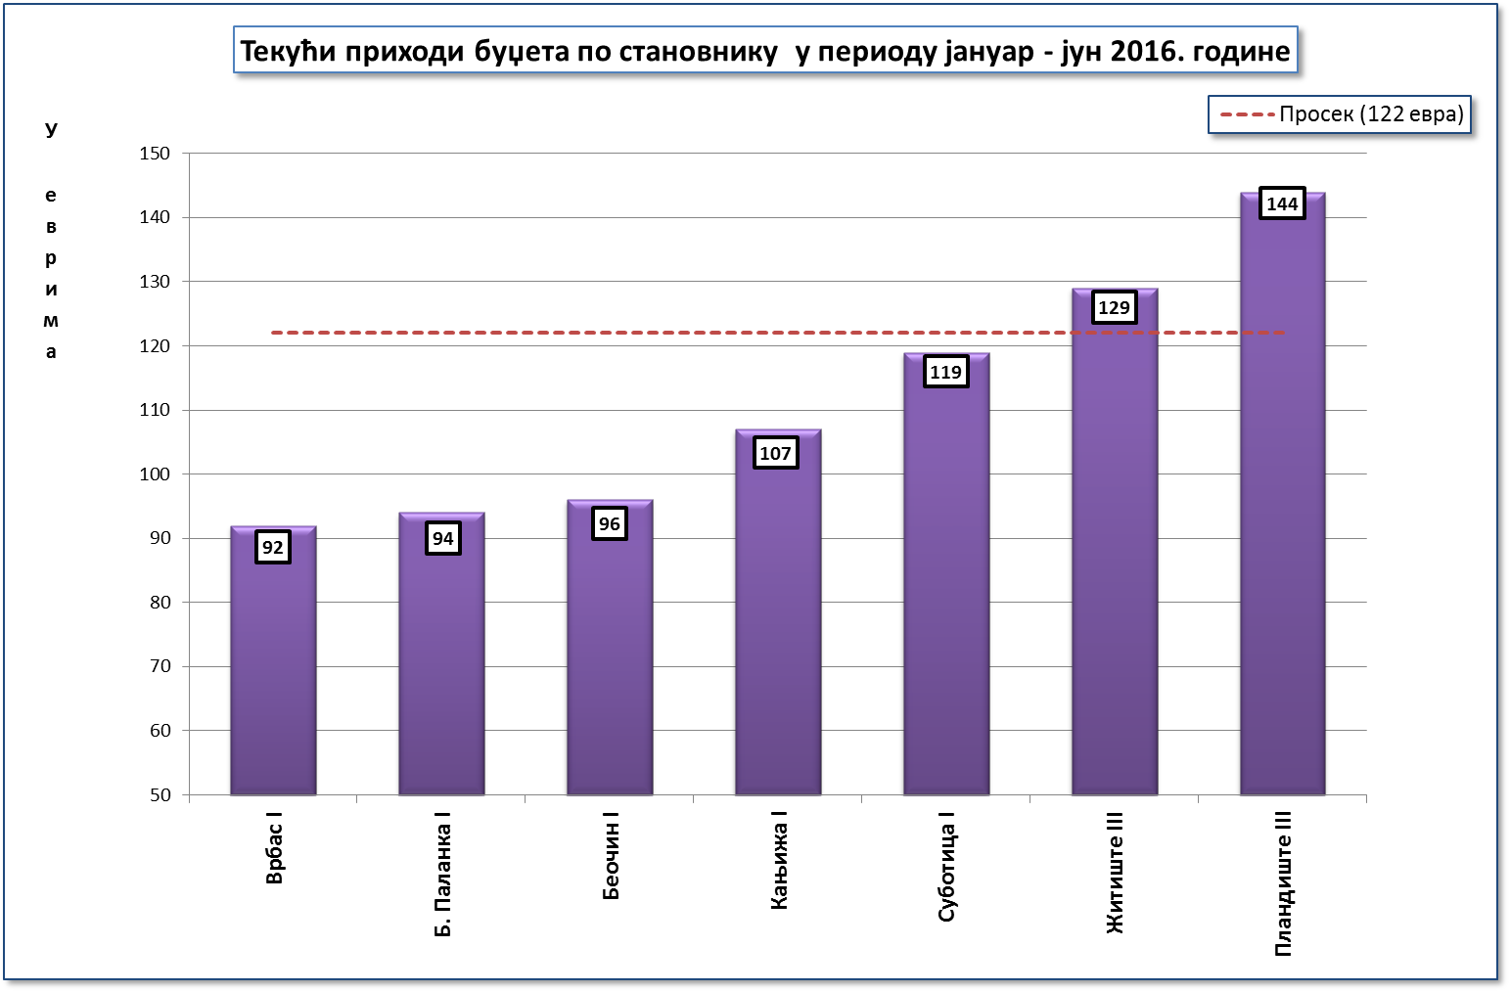
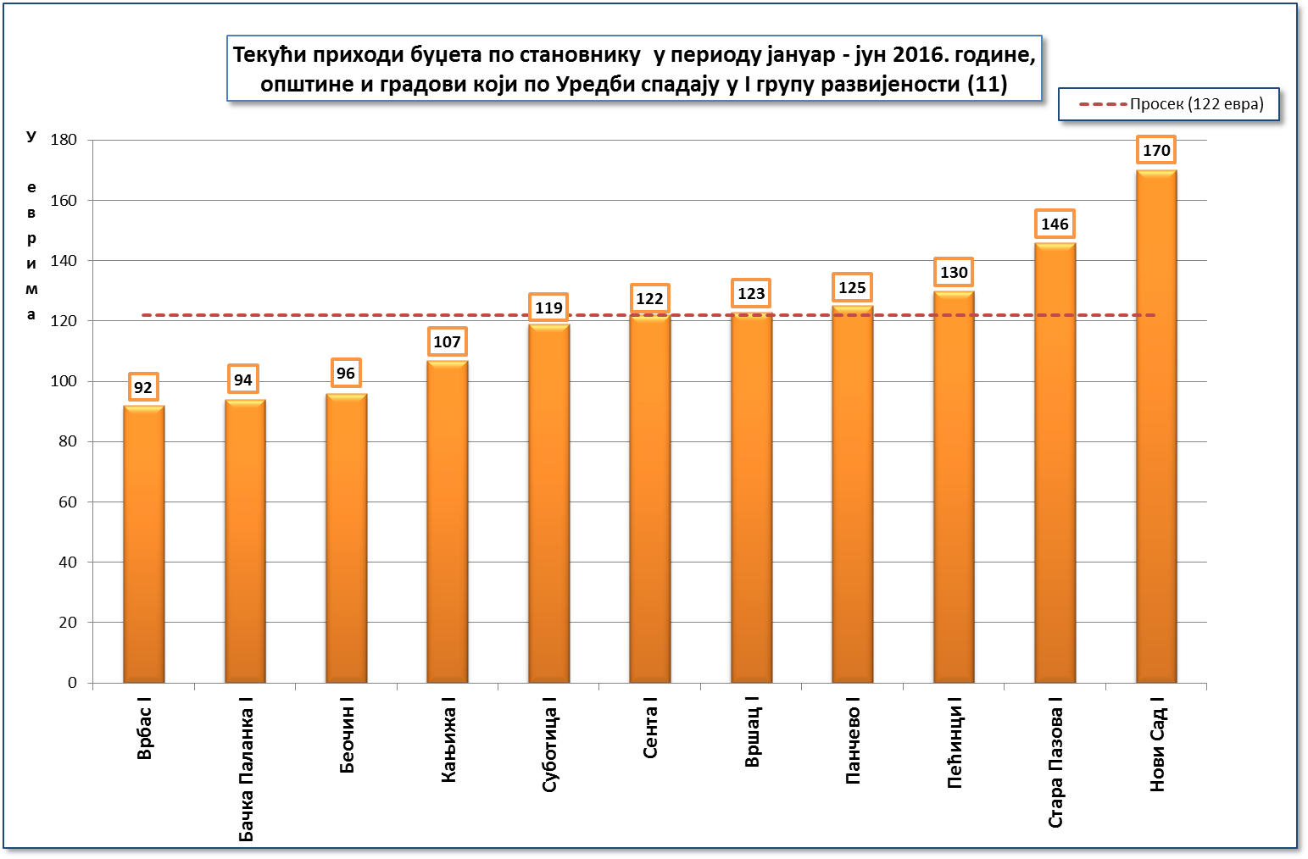
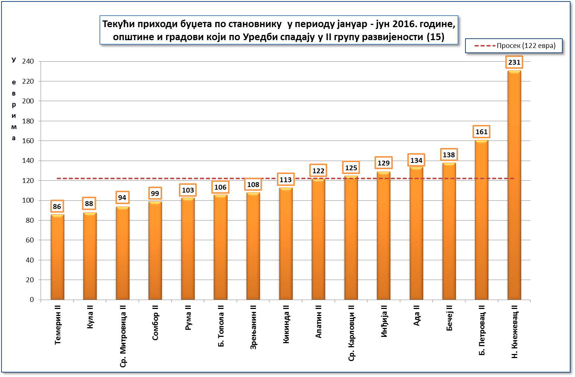
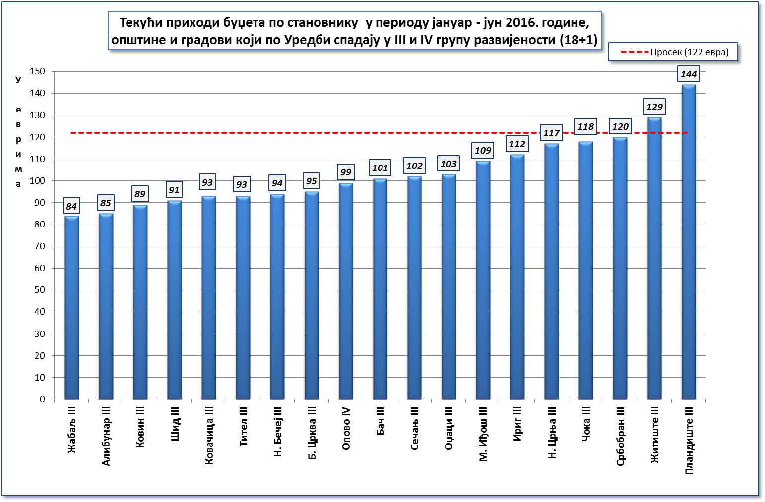

Посматрано у односу на прво полугодиште 2015. године код 17 локалних самоуправа забележен је пад текућих прихода буџета по становнику, и то највише код буџета:
- Бача – за 31 евро,
- Житишта – за 23 евра,
- Куле – за 22 евра,
- Ирига – за 15 евра,
- Малог Иђоша – за 12 евра,
- Кикинде – за 11 евра и
- Алибунара и Жабља – за по 10 евра.

Код 26 локалних самоуправа забележен је раст и то највише код:
- Новог Кнежевца – за 115 евра,
- Бечеја – за 43 евра,
- Старе Пазове – за 31 евро,
- Бачког Петровца – за 24 евра,
- Србобрана – за 20 евра,
- Пландишта – за 18 евра и код
- Опова и Сенте – за по 14 евра.
Општина Беочин и град Нови Сад остварили су исте текуће приходе буџета по становнику, исказано у еврима, као и у првих шест месеци 2015. године.

ТЕКУЋИ ПРИХОДИ БУЏЕТА ОПШТИНА И ГРАДОВА АП ВОЈВОДИНЕ ПО СТАНОВНИКУ
У ПЕРИОДУ ЈАНУАР-ЈУН 2016. ГОДИНЕ
Табела 13
Ред.  број | НАЗИВ ОПШТИНЕ,  ОДНОСНО ГРАДА | Степен  развијености  Уредба 2014. | Број  становника  (коначни резултати пописа 2011.) | ТЕКУЋИ ПРИХОДИ ПО СТАНОВНИКУ |  |  |  | Номинални  раст/пад  у еврима
 |  |  |  | I-VI 2015. |  | I-VI 2016. |  | Номинални  раст/пад  у еврима
 |  |  |  | у динарима | у еврима  1€=120,9580 дин | у динарима | у еврима  1€=122,9472 дин | Номинални  раст/пад  у еврима
 |  | 1 | 2 | 3 | 4 | 5 | 6 | 7=6-4
1 | Нови Кнежевац | II | 11.269 | 14.048 | 116 | 28.421 | 231 | 115
2 | Нови Сад | I | 341.625 | 20.590 | 170 | 20.897 | 170 | 0
3 | Бачки Петровац | II | 13.418 | 16.522 | 137 | 19.771 | 161 | 24
4 | Стара Пазова | I | 65.792 | 13.933 | 115 | 17.958 | 146 | 31
5 | Пландиште | III | 11.336 | 15.199 | 126 | 17.717 | 144 | 18
6 | Бечеј | II | 37.351 | 11.458 | 95 | 16.912 | 138 | 43
7 | Ада | II | 16.991 | 15.483 | 128 | 16.518 | 134 | 6
8 | Пећинци | I | 19.720 | 15.158 | 125 | 16.034 | 130 | 5
9 | Житиште | III | 16.841 | 18.367 | 152 | 15.907 | 129 | -23
10 | Инђија | II | 47.433 | 15.698 | 130 | 15.809 | 129 | -1
11 | Сремски Карловци | II | 8.750 | 14.418 | 119 | 15.366 | 125 | 6
12 | Панчево | I | 123.414 | 15.906 | 132 | 15.338 | 125 | -7
13 | Вршац | I | 52.026 | 15.077 | 125 | 15.140 | 123 | -2
14 | Апатин | II | 28.929 | 13.670 | 113 | 14.999 | 122 | 9
15 | Сента | I | 23.316 | 13.095 | 108 | 14.979 | 122 | 14
16 | Србобран | III | 16.317 | 12.081 | 100 | 14.798 | 120 | 20
17 | Суботица | I | 141.554 | 13.407 | 111 | 14.682 | 119 | 8
18 | Чока | III | 11.398 | 15.167 | 125 | 14.486 | 118 | -7
19 | Нова Црња | III | 10.272 | 14.229 | 118 | 14.331 | 117 | -1
20 | Кикинда | II | 59.453 | 14.975 | 124 | 13.888 | 113 | -11
21 | Ириг | III | 10.866 | 15.414 | 127 | 13.731 | 112 | -15
22 | Мали Иђош | III | 12.031 | 14.664 | 121 | 13.361 | 109 | -12
23 | Зрењанин | II | 123.362 | 12.757 | 105 | 13.241 | 108 | 3
24 | Кањижа | I | 25.343 | 12.834 | 106 | 13.173 | 107 | 1
25 | Бачка Топола | II | 33.321 | 11.726 | 97 | 13.003 | 106 | 9
26 | Рума | II | 54.339 | 10.985 | 91 | 12.651 | 103 | 12
27 | Оџаци | III | 30.154 | 11.974 | 99 | 12.638 | 103 | 4
28 | Сечањ | III | 13.267 | 13.347 | 110 | 12.601 | 102 | -8
29 | Бач | III | 14.405 | 15.998 | 132 | 12.373 | 101 | -31
30 | Сомбор | II | 85.903 | 10.904 | 90 | 12.210 | 99 | 9
31 | Опово | IV | 10.440 | 10.279 | 85 | 12.127 | 99 | 14
32 | Беочин | I | 15.726 | 11.559 | 96 | 11.783 | 96 | 0
33 | Бела Црква | III | 17.367 | 10.498 | 87 | 11.732 | 95 | 8
34 | Нови Бечеј | III | 23.925 | 12.279 | 102 | 11.602 | 94 | -8
35 | Сремска Митровица | II | 79.940 | 11.170 | 92 | 11.540 | 94 | 2
36 | Бачка Паланка | I | 55.528 | 10.244 | 85 | 11.497 | 94 | 9
37 | Ковачица | III | 25.274 | 10.144 | 84 | 11.464 | 93 | 9
38 | Тител | III | 15.738 | 12.122 | 100 | 11.447 | 93 | -7
39 | Врбас | I | 42.092 | 10.998 | 91 | 11.275 | 92 | 1
40 | Шид | III | 34.188 | 10.427 | 86 | 11.181 | 91 | 5
41 | Ковин | III | 33.722 | 10.455 | 86 | 10.953 | 89 | 3
42 | Кула | II | 43.101 | 13.323 | 110 | 10.796 | 88 | -22
43 | Темерин | II | 28.287 | 11.171 | 92 | 10.534 | 86 | -6
44 | Алибунар | III | 20.151 | 11.461 | 95 | 10.406 | 85 | -10
45 | Жабаљ | III | 26.134 | 11.413 | 94 | 10.389 | 84 | -10
 | АП Војводина |  | 1.931.809 | 14.301 | 118 | 14.948 | 122 | 4

ПРИМАЊА ОД ЗАДУЖИВАЊА

У периоду јануар-јун 2016. године 8 општина и 6 градова задужили су се у укупном износу од 780 милиона динара. У односу на исти период 2015. године, када су се јединице локалне самоуправе задужиле у укупном износу од 941 милион динара, износ задуживања је у првом полугодишту 2016. године смањен за 161 милион динара.
Од локалних самоуправа које су оствариле примања од задуживања, највећи износ примања од задуживања остварио је град Сремска Митровица – 195 милиона динара, а најмањи град Вршац – 8 милиона динара. Током првог полугодишта 2016. године 31 јединица локалне самоуправе није се задуживала.
Највеће учешће средстава од задуживања у укупним средствима буџета имао је град Сремска Митровица – 18%, затим општина Нова Црња – 14% и општина Темерин – 12%, а што се може видети из следеће табеле и графичког приказа:

ПРИМАЊА ОД ЗАДУЖИВАЊА БУЏЕТА ОПШТИНА И ГРАДОВА АП ВОЈВОДИНЕ
У ПЕРИОДУ ЈАНУАР-ЈУН 2016. ГОДИНЕ
Табела 14 |  |  | У хиљадама динара
Ред.  број | НАЗИВ ОПШТИНЕ  ОДНОСНО ГРАДА | I-VI 2016. |  | % учешћа  задуживања  у укупним  средствима
Ред.  број | НАЗИВ ОПШТИНЕ  ОДНОСНО ГРАДА | УКУПНА СРЕДСТВА | ПРИМАЊА ОД ЗАДУЖИВАЊА | % учешћа  задуживања  у укупним  средствима
 | 1 | 2 | 3 | 4
1 | Сремска Митровица | 1.118.331 | 195.167 | 17,5%
2 | Зрењанин | 1.807.392 | 138.257 | 7,6%
3 | Нови Сад | 11.413.664 | 124.094 | 1,1%
4 | Суботица | 2.182.707 | 100.000 | 4,6%
5 | Темерин | 367.774 | 44.045 | 12,0%
6 | Нови Кнежевац | 359.277 | 39.000 | 10,9%
7 | Панчево | 1.968.832 | 30.303 | 1,5%
8 | Нова Црња | 171.204 | 24.000 | 14,0%
9 | Сечањ | 187.183 | 20.000 | 10,7%
10 | Бечеј | 650.758 | 18.560 | 2,9%
11 | Алибунар | 225.465 | 15.780 | 7,0%
12 | Апатин | 448.015 | 13.000 | 2,9%
13 | Ковачица | 299.817 | 9.950 | 3,3%
14 | Вршац | 797.247 | 8.314 | 1,0%
15 | Остале - 31 јединица локалне самоуправе | 12.074.117 | 0 | 0,0%
 | УКУПНО | 34.071.783 | 780.470 | 2,3%

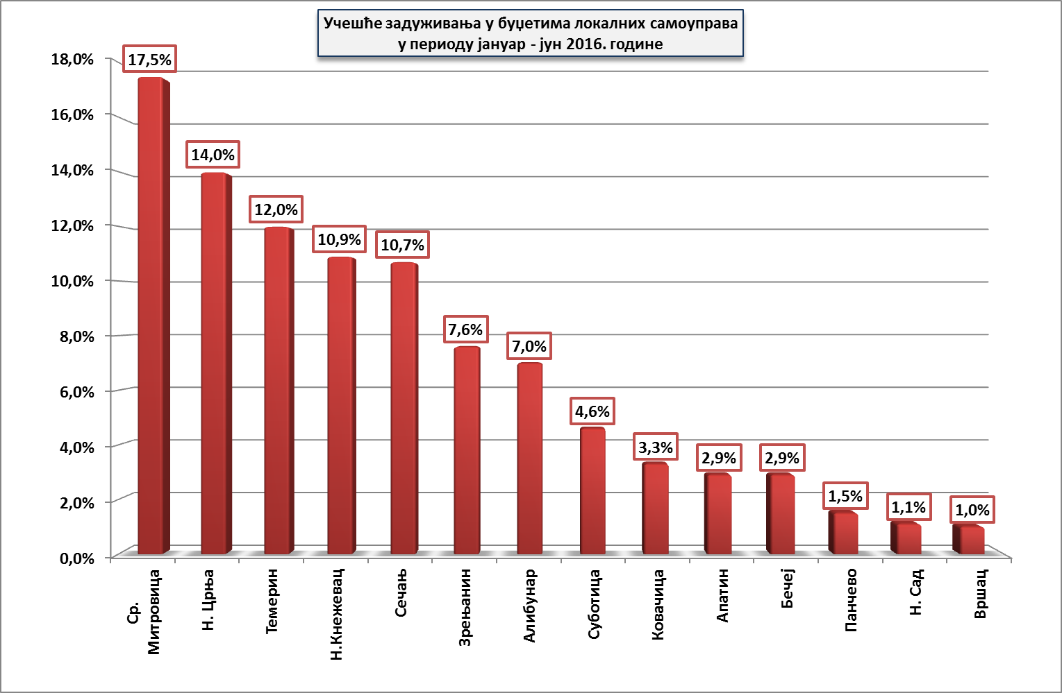
- КОНСТАТАЦИЈЕ И ОЦЕНЕ

I
У првом полугодишту 2016. године на територији АП Војводине евидентирана је наплата јавних прихода и примања у износу од 171,5 милијарди динара, што је за 12,3 милијарде динара, или за 8% номинално више од износа средстава евидентираног у истом периоду 2015. године.
Имајући у виду остварени индекс потрошачких цена у Републици Србији од 101,0 евидентирана наплата остварила је реалан раст од 7%.
Од ДОПРИНОСА ЗА ОБАВЕЗНО СОЦИЈАЛНО ОСИГУРАЊЕ остварено је 55,8 милијарди динара, што је за 1,3 милијарде динара, или за 2% више у односу на исти период 2015. године. Реално, ова средства су повећана за 1%.
У структури остварених средстава од доприноса, највише средстава остварено је од доприноса за:
- пензијско и инвалидско осигурање – 37,3 милијарде динара, или 67%,
- здравствено осигурање – 16,4 милијарде динара, или 29% и
- осигурање за случај незапослености – 2 милијарде динара, или 4%.

БУЏЕТСКА СРЕДСТВА евидентирана су у износу од 115,5 милијарди динара и у односу на исти период 2015. године повећана су за 10,9 милијарди динара, или реално за 9%.
У структури остварења буџетских средстава, највећи део потиче од:
- акциза („унутрашњих акциза“) – 59,7 милијарди динара,
- пореза на зараде – 13,1 милијарда динара,
- пореза на добит правних лица – 8 милијарди динара и од
- пореза на имовину „у статици“ и од примања од продаје земљишта – по 4,3 милијарде динара.

У односу на остварење у првом полугодишту 2015. године најзначајни раст остварили су приходи од:
- акциза – за 6,4 милијарде динара, или реално за 11%,
- примања од продаје земљишта – за 4,1 милијарду динара, или реално за 2.618%,
- средстава од давања у закуп пољопривредног земљишта – за 1 милијарду динара, или реално за 68% и
- пореза на зараде – за 495 милиона динара, или реално за 3%.

Истовремено, највеће смањење је забележено код прихода од:
- пореза на добит правних лица – за 841 милион динара, или реално за 10,5%,
- накнаде за воде – за 576 милиона динара, или реално за 31% и
- накнаде за коришћење минералних сировина и геотермалних ресурса – за 325 милиона динара, или реално за 41%.
II
Од укупно евидентиране наплате буџетских средстава на територији АП Војводине у првом полугодишту 2016. године буџету:
- Републике Србије припало је 75,4 милијарде динара, док су
- Буџети локалне власти, поред изворних и уступљених прихода и примања у висини од 37,9 милијарди динара, располагали и са трансферним средствима од других нивоа власти у износу од 22,8 милијарди динара, или са укупно 60,7 милијарди динара.
Буџету АП Војводине усмерено је 26,6 милијарди динара (8,9 милијарди динара буџетских средстава и 17,7 милијарди динара трансферних средстава), а буџетима општина и градова - 34,1 милијарда (29 милијарди динара буџетских средстава и 5,1 милијарда динара трансферних средстава), и то:
- општинама - 12,9 милијарди динара, а
- градовима – 21,2 милијарде динара.
- На рачуне других корисника усмерено је 2,3 милијарде динара, при чему је целокупан износ припао Јавном предузећу „Путеви Србије“.
У односу на остварење у првом полугодишту 2015. године номинално су повећана евидентирана буџетска средства:
- Републике Србије – за 6,4 милијарде динара, или за 9% и
- општина и градова – за 5,3 милијарде динара, или за 18%, при чему су буџети
- општина повећани за 967 милиона динара, или за 8%, а буџети
- градова – за 4,3 милијарде динара, или за 26%.
Од укупно 4,3 милијарде динара, колико је износио номинални раст буџетских средстава код градова, износ од 4,1 милијарде динара односи се на примања које је град Нови Сад остварио од продаје земљишта.
Номинално су смањени једино приходи буџета АП Војводине и то за 170 милиона динара, или за 0,6%.

III
Посматрано на нивоу јединица локалне самоуправа обими буџета кретали су се у односу 1:90. Са највише средстава располагао је град Нови Сад – са 11,4 милијарде динара, а са најмање општина Опово – са 127 милиона динара.
Од 45 локалних самоуправа, 17 јединица и то свих 8 градова -Нови Сад, Суботица, Панчево, Зрењанин, Сомбор, Сремска Митровица, Кикинда и Вршац и 9 општина - Бачка Топола, Апатин, Кула, Врбас, Бачка Паланка, Бечеј, Рума, Инђија и Стара Пазова располагали су са 27 милијарди динара, или 79% укупно остварених средстава буџета свих локалних самоуправа у Покрајини.
Осталих 28 општина је располагало са 7,1 милијардом динара, или са 21% средстава.
Девет општина је имало буџете мање од 200 милиона динара.
Четрнаест локалних самоуправа се задужило у укупном износу од 780 милиона динара. У односу на исти период 2015. године, када су се јединице локалне самоуправе задужиле у укупном износу од 941 милион динара, износ задуживања је у првом полугодишту 2016. године смањен за 161 милион динара.

Посматрано по изворима прихода, највећи део средстава буџета локалних самоуправа чинили су текући приходи – 28,9 милијарди динара, или 85% укупних буџетских средстава.
У структури текућих прихода из:
- уступљених прихода остварено је 14,8 милијарди динара, или 51%,
- изворних прихода остварено је 9 милијарди динара, или 31% и
- трансферних средстава од других нивоа власти остварено је 5,1 милијарда динара, или 18% текућих прихода.
Што је локална самоуправа развијенија, а тиме и фискално самосталнија и јача - то је и однос између изворних и трансферних средстава већи.
Тако су у буџету Новог Сада изворни приходи били већи за више од шест пута од износа трансферних средстава.

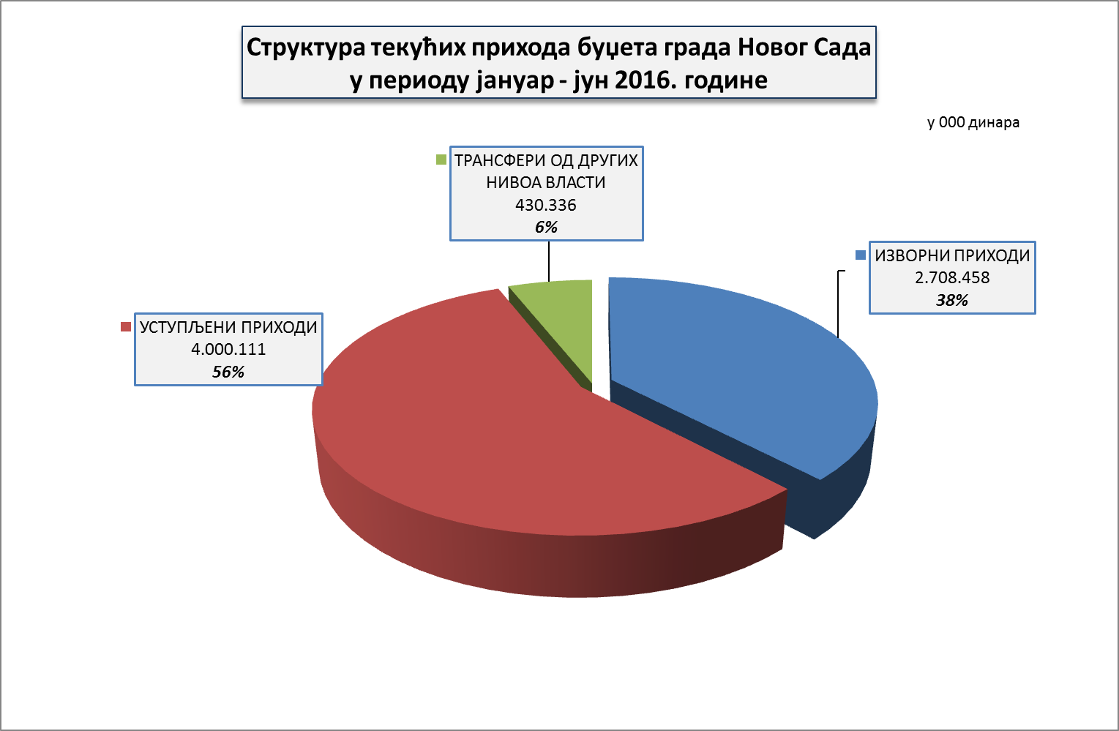

Када се поматрају остварени текући приходи буџета јединица локалне самоуправе по становнику, уочава се да се њихова висина кретала у односу 1:3, односно да је у првих шест месеци 2016. године најнижи износ текућих прихода буџета по становнику остварила општина Жабаљ – 10.389 динара, а највиши износ општина Нови Кнежевац – 28.421 динар.
Исказано у еврима, остварени текући приходи буџета јединица локалне самоуправе по становнику просечно су износили 122 евра, и у односу исти период 2015. године повећани су за 4 евра.
Текуће приходе испод просечних 122 евра по становнику, имало је 30 јединица локалне самоуправе, и то 25 општина и следећих 5 градова: Суботица – 119 евра, Кикинда – 113 евра, Зрењанин – 108 евра, Сомбор – 99 евра и Сремска Митровица – 94 евра.

IV
За разлику од буџета локалних самоуправа, а нарочито града Новог Сада, у структури остварених текућих прихода БУЏЕТА АП ВОЈВОДИНЕ однос између изворних прихода и трансферних средстава био је 1 : 44.
Највећи део текућих прихода покрајинског буџета чинила су трансферна средства из буџета Републике Србије – 17,7 милијарди динара, или 68%, затим уступљени приходи од пореза и од накнада за коришћење добара од општег интереса – 8 милијарди динара, или 30%, а најмањи део су чинили изворни приходи – 407 милиона динара, или 2%.

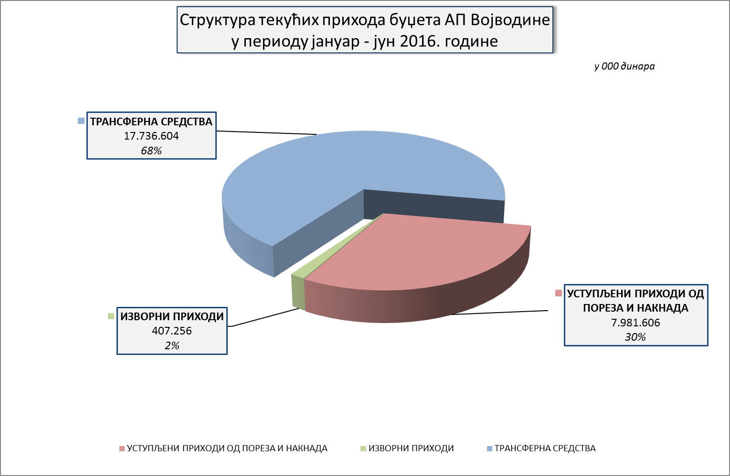

Текући приходи покрајинског буџета су остварили реалан пад од 1% и то, пре свега, због пада прихода од накнаде за одводњавање- за 576 милиона динара, или реално за 45%, као и због пада прихода од пореза на добит правних лица за 360 милиона динара, или реално за 10,5%.

V
Jош једном указујемo да у Извештају управе за трезор, на бази ког је рађена ова Информација, и даље није евидентирана наплата најиздашнијих буџетских средстава, као што су приходи од пореза на додату вредност, приходи од акциза код увоза и царина.
Сагласно Правилнику о условима и начину вођења рачуна за уплату јавних прихода и распоред средстава са тих рачуна, уплата, односно евиденција наплате наведених, фискално најиздашнијих буџетских средстава, врши се само на нивоу Републике.
Колики је фискални потенцијал неевидентираних прихода најбоље говори податак да само приходи од пореза на додату вредност и царина чине око половине прихода буџета Републике Србије.
Без сагледавања наплате ових прихода на територији Покрајине, а пре свега пореза на додату вредност, као фискално најиздашнијег прихода у Републици, губи се база података неопходна за анализе фискалног потенцијала, како јединица локалне самоуправе, тако и АП Војводине као целине, односно пореских обвезника са њене територије.

ПРЕДЛОГ

Покрајинска влада је на _______ седници одржаној _________________ 2016. године размотрила Информацију о остварењу јавних прихода и примања у АП Војводини у периоду јануар – јун 2016. године и тим поводом донела следеће

З А К Љ У Ч К Е

- Усваја се Информација о остварењу јавних прихода и примања у АП Војводини у периоду јануар-јун 2016. године.

- Задужује се Покрајински секретаријат за финансије да и даље прати наплату јавних прихода и примања на територији АП Војводине и о томе тромесечно извештава Покрајинску владу.

Извештај о бруто наплати, повраћају и расподели јавних прихода на територији АП Војводине за период 01. јануар - 30. јун 2016. године, Министарства финансија, Управе за трезор.
- „Сл. гласник РС“, бр. 16/2016 и 49/2016
Извор: Сајт Министарства финансија, Макроекономски и фискални подаци за јун 2016. године, Табела 2 – „Примања и издаци буџета Републике Србије, према Закону о буџету“.
Извор: Републички завод за статистику, Саопштење ЦН11, број 184 од 12.07.2016. године.
У овиру „унутрашњих акциза“ евидентирана је наплата акциза на деривате нафте у земљи, на дуванске прерађевине у земљи и на алкохолна пића у земљи али се не евидентира наплата акцизе на електричну енергију за крајњу потрошњу
„Сл. гласник РС“, бр 103/2015
„Сл. гласник РС“, бр. 16/2016 и 49/2016
29 милијарди динара буџетских средстава и 5,1 милијарда динара трансферних средстава
На основу Закона о изменама и допунама Закона о територијалној организацији Републике Србије („Сл. гласник РС, бр. 18/2016) од 9. марта 2016. године дотадашње општине Кикинда и Вршац добиле су статус градова. Ради упоредивости података, за потребе ове Информације, приходи које су у првом полугодишту 2015. године као и у периоду од 1. јануара до 9. марта 2016. године, оствариле тадашње општине Кикинда и Вршац, у овој Информацији су приказани као приходи градова.
У овиру „унутрашњих акциза“ евидентирана је наплата акциза на деривате нафте у земљи, на дуванске прерађевине у земљи и на алкохолна пића у земљи али се не евидентира наплата акцизе на електричну енергију за крајњу потрошњу
Коришћени су подаци са сајта Министарства финансија, Макроекономски и фискални подаци, Табела 4: „Консолидовани биланс државе по нивоима власти“ јануар – јун 2016. године
Подаци добијени од Министарства финансија – Сектора за фискалне и макроекономске анализе и пројекције
Коначни резултати пописа становништва 2011. године
Укупна буџетска средства ових јединица су износила 27 милијарди динара.
„Службени гласник РС“, број 104/2014
Трећа група – локалне самоуправе чији је степен развијености у распону од 60% до 80% републичког просека
У периоду јануар-јун 2015. године 12 јединица локалне самоуправе задужило се у укупном износу од 941.276.000 динара.

